UNIVERSIDAD AUTÓNOMA DE CHIHUAHUA

FACULTAD DE MEDICINA Y CIENCIAS BIOMÉDICAS SECRETARÍA DE INVESTIGACIÓN Y POSGRADO

NOMBRE DE LA TESIS:
MODELO DE EVALUACIÓN DEL COMPORTAMIENTO SEDENTARIO MEDIANTE LÓGICA DIFUSA Y DATOS BIOMÉTRICOS.
POR:
LUIS ANGEL MARTÍNEZ CORRAL

TESIS PRESENTADA COMO REQUISITO PARA OBTENER EL GRADO DE:
MAESTRO EN FORMACIÓN E INNOVACIÓN PARA PROFESIONALES DE LA SALUD

Chihuahua, Chih., México. 27 de octubre del 2025

Modelo de Evaluación del Comportamiento Sedentario mediante Lógica Difusa y Datos Biométricos.
Dr. Said Alejandro De La Cruz Rey
Secretario de Investigación y Posgrado
Facultad de Medicina y Ciencias Biomédicas
Universidad Autónoma de Chihuahua

DR(A) Haydee Parra Acosta
Coordinador de la Maestría

DR(A) Abimael Guzmán Pando
Director de Tesis

DR(A) David Ricardo López Flores
Asesor(a)

DR(A) Celia María Quiñonez Cruz
Asesor(a)

DR(A) Javier Camarillo Cisneros
Asesor(a)

Resumen
Este proyecto evalúa la relación entre actividad física, comportamiento sedentario y calidad de vida mediante un modelo de lógica difusa. El estudio inició como una investigación observacional transversal que correlacionó datos biométricos de “Apple Health” con la calidad de vida relacionada con la salud (CVRS), medida a través del cuestionario SF-36. Los análisis preliminares confirmaron la validez del instrumento mediante el coeficiente V de Aiken y revelaron asociaciones moderadas entre las variables estudiadas. Sin embargo, la aplicación única del SF-36 limitó el análisis temporal y subestimó variaciones fisiológicas relevantes.
Para abordar esta limitación, se adoptó un enfoque basado en datos que integra la variabilidad de la frecuencia cardiaca (HRV-SDNN) como un biomarcador continuo del estado autonómico que cuantifica la relación dosis-respuesta entre actividad física (AF) y HRV en perfiles de activación horaria. El nuevo objetivo se centró en reconstruir el modelo híbrido de lógica difusa y análisis de series temporales que construye una base de control difuso con reglas adaptativas. En tanto, al generar un cambio en la base de control difuso con reglas adaptativas y reglas de inferencia como: Si actividad alta y HRV baja → reducir carga; Si actividad alta y HRV alta → mantener; Si actividad baja y HRV baja → aumentar. Esta evolución metodológica fortalece la capacidad predictiva del sistema y aumenta su relevancia clínica al enfocarse en la recuperación fisiológica y en minimizar los riesgos asociados del sedentarismo.
El modelo preserva los hallazgos psicométricos iniciales como referencia histórica y amplía el alcance hacia medidas objetivas de alta resolución temporal. Esta evolución metodológica fortalece la capacidad predictiva del sistema y aumenta su relevancia clínica para la personalización de estrategias de promoción de la salud.
Palabras clave: Actividad Física, Comportamiento Sedentario, Variabilidad de la Frecuencia Cardiaca, Lógica Difusa, Series Temporales, Apple Health, Calidad De Vida Relacionada con la Salud

Línea de investigación: Línea de Generación y Aplicación del Conocimiento (LGAC) en Formación Biomédica
Sublínea de investigación: Bioinformática y Aplicaciones de Inteligencia Artificial en Salud

Investigador Estudiante:
Luis Ángel Martínez Corral
Equipo de investigación:
Dr. Abimael Guzmán Pando
Dr. David Ricardo López Flores
Dra. Celia María Quiñonez Cruz
Dr. Javier Camarillo Cisneros

Facultad de Medicina de la
UACH México
Web: www.fm.uach.mx
Correo: p261337@uach.mx
Chihuahua, México, 2024
© Universidad Autónoma de Chihuahua
© Los autores
Todos los derechos reservados. Se permite la distribución, uso y copia citando la fuente completa.


Chihuahua, Chih., a ____ de _____ de 202

Dr. Said Alejandro de la Cruz Rey
Secretario de Investigación y Posgrado
Facultad de Medicina y Ciencias Biomédicas

P R E S E N T E.-

Por medio de la presente nos permitimos informar a usted que el C. Luis Angel Martínez Corral, con número de matrícula, ha concluido la elaboración de la tesis “Modelo de Evaluación del Comportamiento Sedentario mediante Lógica Difusa y Datos Biométricos.”, como requisito para obtener el grado de: Maestro en Formación e Innovación para Profesionales de la Salud
Así mismo, manifestamos que la tesis ha sido revisada y aprobada por los abajo firmantes, miembros del Comité de Grado.

Sin otro particular, quedamos de usted.

ATENTAMENTE
“MENTI DA LUCEM, MANIBUS ARTEM”

Director de Tesis Co-Director de Tesis
Dr. Abimael Guzmán Pando Dr. David Ricardo López Flores



Asesor de Tesis Asesor de Tesis
Dra. Celia María Quiñonez Cruz Dr. Javier Camarillo Cisneros

Dedicatoria

Dedico este trabajo a _________________por ________

Agradecimientos
Se agradece a:


Índice de contenidos

Introducción 10
Marco Teórico 11
Definición de Sedentarismo 11
Definición del Comportamiento Sedentario 11
Diferencia entre Comportamiento Sedentario e Inactividad Física 12
Directrices de la OMS sobre Actividad Física 12
Actividad Física y Ejercicio Físico 13
Condición Física Relacionada con la Salud. 13
Actividad y Capacidad Aeróbica. 14
Frecuencia Cardiaca. 14
Variabilidad de la Frecuencia Cardíaca (HRV) 16
MET (Equivalente Metabólico) 17
Dispositivos y Tecnologías Electrónicas Portátiles. 17
Sensores integrados en dispositivos portátiles 18
Acelerómetro 18
Fotopletismografía 19
Inteligencia Artificial para el Reconocimiento del Comportamiento Sedentario 20
Teoría de lógica difusa para el análisis de datos biométricos 21
Síntesis del Marco Conceptual 22
Antecedentes 23
Impacto del Comportamiento Sedentario 23
Instrumentos de evaluación del Comportamiento Sedentario 25
Cómo afecta el CS en la CVRS 26
Uso de sensores para el análisis del Comportamiento Sedentario 27
Acelerómetros 27
Monitores de Actividad Física Portables de consumo publico 28
Validación de los Monitores de Actividad Física Portables 29
Desafíos especiales para el uso monitores de actividad física de consumo 30
Oportunidades para el uso monitores de actividad física de consumo 31
El enfoque de la Inteligencia Artificial en el Análisis de Datos 32
Fundamento filosófico del enfoque difuso 33
La Lógica Difusa en la Salud Digital y el Monitoreo Biométrico 34
Sistemas Neuro-Difusos y Aprendizaje Automático Difuso 36
Delimitación del Objeto de Estudio 38
Problema de Investigación 38
Pregunta de Investigación 38
Hipótesis 40
Objetivo General 41
Objetivos Específicos 41
Metas Del Estudio ¡Error! Marcador no definido.
Justificación 42
Materiales y Métodos 43
Diseño 43
Población de Estudio 43
Descripción de la Población 43
Criterios de Selección 44
Tamaño de la Muestra y Tipo de Muestreo 44
Definición operacional de variables 44
Relación entre Variables 44
Variables Independientes 45
Variables Dependientes 45
Variables de Control 45
Operacionalización de las Variables 45
Plan de Análisis Estadístico 47
Técnicas y procedimiento 48
Selección del Dispositivo 48
Análisis de Sensores 48
Elección del Apple Watch 48
Protocolo del Instrumento 49
Base Metodológica del Sistema de Inferencia Difusa 51
Aspectos Éticos y de Bioseguridad 54
Principios Éticos 54
Procedimiento para Obtener el Consentimiento 54
Contenido del Formulario de Consentimiento 55
Evaluación de Riesgos 55
Medidas de Mitigación: 56
Protección de Grupos Vulnerables 56
Confidencialidad y Privacidad de los Datos 56
Política de Retención y Eliminación Segura. 57
Derechos de los Participantes 57
Cumplimiento de Normativas y Legislación 57
Plan de Contingencia y Manejo de Incidentes 58
Financiamiento Y Lugar Donde Se Realizará El Proyecto 59
Resultados 60
Análisis Descriptivo de la Actividad y Sedentarismo ¡Error! Marcador no definido.
Consistencia Interna del Cuestionario SF-36 y Diferencias Demográficas ¡Error! Marcador no definido.
Asociación entre Actividad Física y Calidad de Vida ¡Error! Marcador no definido.
Resultados de los Modelos de Aprendizaje Automático ¡Error! Marcador no definido.
Análisis Exploratorio de la HRV-SDNN para el Modelado del Comportamiento Físico ¡Error! Marcador no definido.
Ventanas Circadianas Seleccionadas ¡Error! Marcador no definido.
Criterios de Depuración de Datos ¡Error! Marcador no definido.
Densidad de Registros y Variabilidad Intra / Inter sujeto ¡Error! Marcador no definido.
Patrones de Dispersión de la HRV-SDNN ¡Error! Marcador no definido.
Hallazgos Retrospectivos y Eventos Atípicos ¡Error! Marcador no definido.
Implicaciones Metodológicas para el Modelo de Lógica Difusa ¡Error! Marcador no definido.
Referencias Bibliográficas 74
Anexos 87
Convocatoria 87
Formato de Consentimiento Informado 88
Datos de Identificación 92
Nombres y Firma del Investigador Principal e Investigadores Asociados 92

Introducción
El presente trabajo aborda el creciente problema del comportamiento sedentario (CS) y su impacto en la calidad de vida relacionada con la salud (CVRS). En un contexto marcado por la globalización, la urbanización y la adopción de hábitos laborales cada vez más pasivos, se observa un aumento significativo de la inactividad física, lo que se traduce en riesgos para la salud física y mental. Reconociendo la importancia de cuantificar y analizar de forma objetiva estas conductas, se optó por emplear datos biométricos recopilados mediante dispositivos portátiles (smartwatches). De esta manera, el estudio integra conocimientos de ciencias biomédicas, análisis de datos e inteligencia artificial —en particular, lógica difusa— para proponer un modelo que vincule objetivamente la actividad física y el sedentarismo.
En cuanto a la estructura del informe, tras esta introducción se presenta el Marco Teórico, que profundiza en los conceptos de sedentarismo, actividad física, dispositivos de monitoreo y el papel de la IA en la interpretación de datos biomédicos. Posteriormente, el documento expone el Problema de Investigación, detallando su relevancia y las motivaciones que lo sustentan, seguido de los Antecedentes que contextualizan la investigación con estudios previos y hallazgos recientes sobre conductas sedentarias y salud. A continuación, la Justificación, Hipótesis, Objetivo General y Objetivos Específicos establecen con claridad la perspectiva de la investigación y las metas a alcanzar.
En la sección de Materiales y Métodos se describe el enfoque metodológico, el plan de análisis de datos y la propuesta de desarrollar un algoritmo de lógica difusa. Por último, se incluyen los Aspectos Éticos, el Financiamiento, el Lugar de Realización, las Referencias y los Anexos, garantizando la coherencia y completitud del anteproyecto. Con ello, se busca brindar una visión integral del proyecto, justificando su relevancia, delineando su alcance y presentando la forma en que se planea abordar el estudio.

Marco Teórico
El presente capítulo profundiza en la comprensión del comportamiento sedentario (CS), un fenómeno que incide de manera significativa en la calidad de vida relacionada con la salud (CVRS). Se definen conceptos clave, se analizan sus efectos multifacéticos en la salud y se examinan las herramientas actuales para evaluarlos, incluyendo cuestionarios de autoinforme y tecnologías avanzadas. Además, se aborda la integración de variabilidad de la frecuencia cardiaca (HRV) como biomarcador y el papel de la inteligencia artificial (IA) y la lógica difusa (FL) en el análisis de datos biomédicos.

Definición de Sedentarismo
El sedentarismo se refiere a un estilo de vida donde prevalece uno o varios CS que se prolongan de forma regular, y que requieren de poca o ninguna Actividad Física (AF) (Tremblay et al., 2010). Además, el concepto de Sedentarismo no excluye la práctica del Ejercicio Físico (EF), de forma que una persona puede ser considerada Sedentaria aun si llegara a practicar EF, pero sin llegar a cumplir las recomendaciones de la Organización Mundial de la Salud (OMS), siendo que se dedica mucho tiempo invertido en conductas sedentarias y prevalece una estimación de gasto calórico total diario muy bajo.

Definición del Comportamiento Sedentario
El CS se refiere a cualquier comportamiento realizado por el individuo en posición acostado, reclinado, sentado o de pie, mientras se está despierto, sin ambulación en dependencia de un bajo gasto energético (Tremblay et al., 2017).Como ejemplo, mientras se está sentado, reclinado o acostado, cuando se hace uso de dispositivos electrónicos, mientras se lee, o se está escribiendo, también cuando se va sentado en el autobús, automóvil o tren. De pie en una fila, de pie en la iglesia, de pie para una conversación de pasillo, y al usar un escritorio de pie, se consideran comportamientos sedentarios o estáticos. Por tanto, el CS se refiere a las actividades que no aumentan el gasto de energía sustancialmente por encima del nivel de reposo, con un gasto energético inferior a 1,5 Unidades Metabólicas Equivalentes (MET) (Pate et al., 2008), (Álvarez et al., 2020).
Es importante mencionar que esta definición no es la única, el CS se puede categorizar de varias maneras, según la duración, intensidad, frecuencia y cantidad total de AF (Tremblay et al., 2017).

Diferencia entre Comportamiento Sedentario e Inactividad Física
Es importante mencionar que el CS puede tener un impacto negativo en la salud, incluso en personas que cumplen con las recomendaciones de AF propuestas por la OMS. En otras palabras, paradójicamente, en la actualidad es posible cumplir con las recomendaciones de AF mediante EF y también presentar tiempos sedantes superiores a 8 horas por día, es decir, ser “físicamente activo pero sedentario”(Reyes Molina et al., 2023).
En la actualidad, se emplea el término sedentario o con alto CS para referirse a individuos que prolongan actividades con bajo gasto energético (Tremblay et al., 2017). Además, para referirse a personas sedentarias, se suele utilizar el término de persona con inactividad física o que es inactiva físicamente, cuando un individuo con un nivel de AF es insuficiente para cumplir con las recomendaciones actuales de AF propuesta por la OMS.

Directrices de la OMS sobre Actividad Física
Las últimas instrucciones que se enmarcan en las Directrices de AF y Hábitos Sedentarios del año 2020, la OMS ponen énfasis en que “cada movimiento cuenta”, se menciona que para reducir el CS es importante la promoción de la actividad física incidental ya que puede ayudar a incrementar gradualmente la AF realizada en un día hacia cantidades recomendadas para una salud óptima. No obstante, las recomendaciones de AF son las siguientes.
Para niños y adolescentes se recomienda realizar al menos una media de 60 minutos de AF diaria principalmente aeróbica de intensidad moderada a vigorosa a lo largo de la semana.
Los adultos deben acumular a lo largo de la semana un mínimo de entre 150 y 300 minutos de AF aeróbica de intensidad moderada, o bien un mínimo de entre 75 y 150 minutos de AF aeróbica de intensidad vigorosa, o bien una combinación equivalente de actividades de intensidad moderada y vigorosa, con el fin de obtener beneficios notables para la salud.
Por último, las personas mayores (a partir de 65 años) pueden realizar la AF como actividad recreativa o de ocio (juegos, deportes o ejercicios programados) y en el marco de los desplazamientos (caminar e ir en bicicleta o en algún otro medio rodado), el trabajo o los que haceres domésticos, en el contexto ocupacional, educativo, doméstico y comunitario cotidiano (Bull et al., 2020; WHO GUIDELINES ON PHYSICAL ACTIVITY AND SEDENTARY BEHAVIOUR WEB ANNEX Evidence Profiles*, 2020).

Actividad Física y Ejercicio Físico
La AF y el EF, aunque a menudo se usan indistintamente y son términos son ampliamente utilizados para describir el movimiento humano, es relevante destacar que estos no son sinónimos, y sus definiciones difieren.
La AF es cualquier movimiento corporal producido por la contracción del músculo esquelético que aumenta el gasto energético por encima de un nivel basal (William et al., 2008). No obstante, también existen actividades físicas incidentales, como parte de las actividades físicas de la vida diaria que no posee estructura, no requiere compromiso de tiempo, y no tiene propósitos de salud, fines recreativos o del Principio FITT (i.e., Frecuencia, Intensidad, Tiempo, Tipo). Entre ellas, las realizadas en el hogar, trabajo, estudio y tiempo libre; como el uso de escaleras, desplazamientos activos, estar de pie, ir de compras, jardinería o tareas domésticas, AF ocupacional, actividades lúdicas con niños, paseo de mascotas, entre otras (Reyes Molina et al., 2023).
El ejercicio es una subcategoría de la AF que es "planificada, estructurada, repetitiva e intencional en el sentido de que el objetivo es mejorar o mantener uno o más componentes de la aptitud física". El ejercicio y el entrenamiento físico se utilizan con frecuencia de manera indistinta y general, se refieren a la AF realizada con el propósito de mejorar o mantener la condición física, el rendimiento físico o la salud (William et al., 2008).

Condición Física Relacionada con la Salud.
Es necesario diferenciar la condición física que se relaciona con el rendimiento, de la condición física relacionada con la salud. Esta última, está determinada por la resistencia cardiorrespiratoria, la fuerza y resistencia muscular, la flexibilidad y la composición corporal. Mientras que la Condición Física relacionada con el Rendimiento lo está, por los factores relacionados con la salud más la coordinación, potencia, velocidad y equilibrio.
Por tanto, la Condición Física Relacionada con la Salud representa el estado de los sistemas metabólicos y de las variables predictoras para el riesgo de morbilidad y mortalidad, las cuales pueden alterarse de manera favorable al aumentar la AF o el EF regular sin que se produzca un aumento en el Volumen Máximo de Oxigeno (VO_{2máx}) relacionado con el entrenamiento (Robert et al., 2016).

Actividad y Capacidad Aeróbica.
La actividad aeróbica (también llamada resistencia o actividad cardiovascular), ocurre cuando los músculos grandes se mueven de manera rítmica durante un período sostenido. La actividad aeróbica hace que la Frecuencia Cardiaca (FC) aumente y que la respiración se vuelva más dificultosa. La AF aeróbica tiene 3 componentes: intensidad, frecuencia y duración. La intensidad describe el esfuerzo con el que una persona trabaja para realizar la actividad. Las intensidades más estudiadas son moderadas (equivalentes en esfuerzo a caminar a paso ligero) y vigorosas (equivalentes en esfuerzo a correr o trotar). La frecuencia describe la frecuencia con la que una persona realiza actividad aeróbica. La duración describe cuánto tiempo una persona realiza una actividad (Piercy et al., 2018)
La capacidad aeróbica es una de las características más relacionada con la salud, debido a que representa una de las cualidades más importantes de la condición física. La ejecución de la actividad aeróbica requiere principalmente del estado funcional de los sistemas respiratorio, locomotor y cardiovascular (Riebe et al., 2018)La capacidad aeróbica o funcional, constituye una medida directa del grado general de salud ya que refleja la capacidad de funcionamiento del sistema cardiorrespiratorio, metabólico y respiratorio (González et al., 2018),(Robert et al., 2016).

Frecuencia Cardiaca.
El control de la FC es el método más popular y sencillo de controlar la intensidad de la AF. Para ello se valora la FC de reposo y la Frecuencia Cardiaca Máxima (FC_{máx}) definida como el número máximo de latidos que puede realizar el corazón durante un minuto. Su utilidad se debe a la correlación relativamente lineal existente entre la FC y la intensidad del esfuerzo, valorada mediante el consumo de oxígeno expresado como VO_{2máx} o también con los METs (Abellán et al., 2014).
En seguida, se muestran varias fórmulas de estimación, algunas son menos conocidas, pero todas están avaladas por estudios científicos que demuestra su validez, reproducibilidad y confiabilidad.
La fórmula de Fox & Haskell. Propuesta por la ACSM’s expone la estimación de la FC_{máx} de la siguiente manera (S M Fox & Haskell, 1968).
${FC}_{máx}. \left(estimada\right)= 220 - edad \left(en años\right)$ (1)
La Fórmula de Tanaka. Recomendada para el trabajo de personas mayores (Tanaka et al., 2001), ya que sus autores consideran que la fórmula de la ACSM’s FC_{máx} infravalora las pulsaciones reales en estas edades la fórmula es la siguiente:
${FC}_{máx}. \left(estimada\right)= 208 -\left(0.7 ×edad\right)$ (2)

La fórmula de Karvonen. Desarrollada por el fisiólogo finlandés Martti Karvonen en 1957, es una herramienta sencilla y ampliamente utilizada para estimar la intensidad de trabajo aeróbico durante el ejercicio. Esta fórmula se basa en la Frecuencia Cardíaca en Reposo (FC_{r}) medida en posición de bipedestación y la FC_{máx} de un individuo para determinar la que zona de intensidad según la FC objetivo para la AF (Abellán et al., 2014).
La fórmula de Karvonen se utiliza para establecer diferentes zonas de intensidad de entrenamiento:
- Zona de baja intensidad (40-60%)
- Zona de intensidad moderada (60-70%)
- Zona de alta intensidad (70-80%)
- Zona de intensidad máxima (>80%)

${FC}_{obj} = {FC}_{r} + ({FC}_{máx} - {FC}_{r})Int$. (3)

Variabilidad de la Frecuencia Cardíaca (HRV)
La variabilidad de la frecuencia cardíaca (HRV) representa las fluctuaciones en el tiempo entre latidos consecutivos del corazón(Guidelines Heart rate variability Standards of measurement, physiological interpretation, and clinical use, s/f; Quigley et al., 2024). Estas variaciones son controladas por el sistema nervioso autónomo, lo que convierte a la HRV en un biomarcador no invasivo y continuo del estado autonómico del individuo(Tefera et al., 2024; Trimmel et al., 2015). Una HRV alta generalmente se asocia con un buen estado de salud y una mayor capacidad de adaptación fisiológica, mientras que una HRV baja puede indicar estrés, fatiga o condiciones de salud subyacentes. El parámetro HRV-SDNN (desviación estándar de los intervalos NN) es una métrica común para cuantificar la HRV (Damoun et al., 2024; Laborde et al., 2017), proporcionando información valiosa sobre el equilibrio entre los sistemas simpático y parasimpático. La integración de la HRV permite un monitoreo más dinámico y sensible de la respuesta fisiológica a la actividad física y el sedentarismo, ofreciendo una visión más completa del bienestar general (Bonneval et al., 2025; Fuller et al., 2021; Szulc et al., 2023; Using Apple Watch to measure heart rate, calorimetry, and activity, 2024).

MET (Equivalente Metabólico)
Un MET es la cantidad de oxígeno necesaria para el mantenimiento durante 1 minuto de las funciones metabólicas del organismo con el individuo en reposo y sentado, equivalente a $3,5 ml×kg×min$. Además, el MET se utiliza para proporcionar la relación entre la tasa de energía gastada durante una actividad y la tasa de energía gastada en reposo. Los MET son una forma útil, conveniente y estandarizada de describir la intensidad absoluta de las actividades físicas (Riebe et al., 2018).
La prescripción basada en el coste energético de la actividad mediante MET, es la aplicación más lógica para sujetos aparentemente sanos y aquellos con valores altos de VO_{2máx}, pero resulta menos aplicable en personas con ENT o en individuos con baja capacidad funcional (Abellán et al., 2014).
La variable VO_{2máx} es el producto del gasto cardíaco o débito cardíaco máximo $(D * lt sangre · mín. -1)$y la diferencia arteriovenosa de oxígeno $(mlO2 · lt sangre -1)$, se expresa típicamente en términos relativos $(ml · kg -1 · min -1, \frac{ml}{(kg)∙(min)})$ en lugar de absolutos $(ml · min -1)$, lo que permite comparaciones significativas entre individuos con diferente peso corporal. La variación significativa en VO_{2máx} entre poblaciones y niveles de condición física se debe principalmente a diferencias en gasto cardiaco máximo (D) por lo tanto, el VO_{2máx} está estrechamente relacionado con la capacidad funcional del corazón.

Dispositivos y Tecnologías Electrónicas Portátiles.
Actualmente se habla de que vivimos una “cuarta revolución industrial” o una “cuarta revolución tecnológica” la cual precede a la era de la microelectrónica, las tecnologías de la información, tecnologías de las comunicaciones y por supuesto a la World Wide Web (internet). Lo que ha derivado en grandes innovaciones surgidas, que van desde la digitalización, el manejo de grandes volúmenes de información (Big data), la IA, la robótica, las neurociencias y la biotecnología, entre otras (Martínez et al., 2020a).
La Comisión Electrotécnica Internacional (IEC) es una organización líder en el desarrollo de normas internacionales para la electro-tecnología. Sus normas son utilizadas por millones de personas en todo el mundo para garantizar la seguridad, la eficiencia y la interoperabilidad de los productos eléctricos, electrónicos y relacionados.
De acuerdo con la IEC, para el uso de la palabra “Wearables” del inglés que se utiliza comúnmente para referirse a los “dispositivos y tecnologías electrónicas portátiles” se refiere a un amplio rango de dispositivos electrónicos que se pueden llevar puestos o integrados en la ropa u otros objetos.
La IEC define el alcance del Comité Técnico 124 (TC 124) como la "estandarización en el campo de los dispositivos y tecnologías electrónicas portátiles" e incluye; Materiales y dispositivos adheribles: Estos son dispositivos electrónicos delgados y flexibles que se pueden adherir a la piel u otras superficies. Materiales y dispositivos implantables, se trata de dispositivos electrónicos que se colocan quirúrgicamente debajo de la piel o dentro del cuerpo. Materiales y dispositivos ingeribles, son dispositivos electrónicos que se pueden tragar y viajar a través del sistema digestivo para realizar mediciones o administrar medicamentos. Materiales y dispositivos textiles electrónicos, se trata de textiles que incorporan componentes electrónicos, lo que les otorga nuevas funcionalidades (Comisión Electrotécnica Internacional (IEC), 2019)

Sensores integrados en dispositivos portátiles

Acelerómetro
Un acelerómetro es un sensor de chip que está formado por un elemento capacitivo microelectromecánico, y piezoeléctrico que detecta el cambio en la aceleración de una pequeña masa en el sensor, como el que se muestra en la figura 1, el cual es un dispositivo que mide la fuerza estática que incluye la gravedad, y la fuerza dinámica que puede incluir vibraciones y movimiento. La forma en que mide es en metros por segundo al cuadrado (m/s²) o por la fuerza G (g) que mide la aceleración de la gravedad.

Figura 1
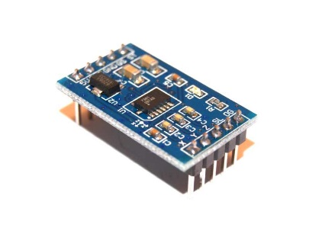
Módulo de sensor tipo acelerómetro modelo MMA7361

Fotopletismografía
La Fotopletismografía (PPG) es una técnica ampliamente usada para medir la (FC) y la saturación de oxígeno en sangre (SpO₂) de manera no invasiva. Como ejemplo en la figura 2 se muestra el sensor óptico PPG modelo ADPD1081 que está basado en un sistema optoelectrónico formado por un diodo emisor de luz LED y un elemento fototransistor que funciona como receptor y que en conjunto se encargan de iluminar la piel, y detectar las variaciones lumínicas que se producen debido a los efectos de reflexión y absorción de la luz por la sangre en los vasos sanguíneos (BIOMEDICAS Robinson Alberto Torres Villa, 2023).
Figura 2
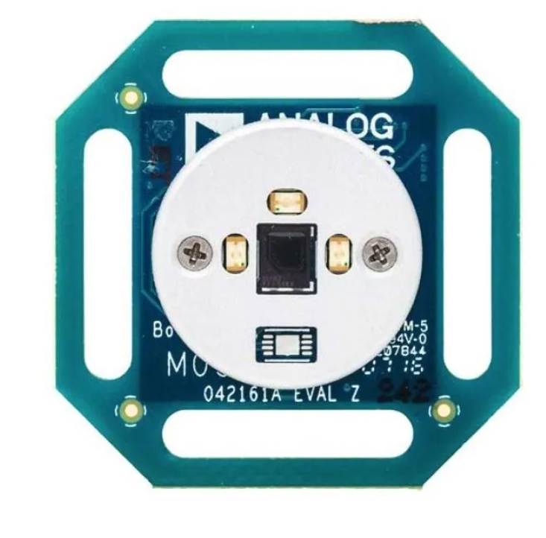
Sensor óptico PPG modelo ADPD1081

La FC y el 𝑉𝑂_{2máx} tienden a estar linealmente relacionados en una gran parte del rango de trabajo aeróbico. Cuando se conoce esta relación, la FC del ejercicio puede ser utilizada para estimar el 𝑉𝑂_{2máx}, y luego calcular el gasto de energía durante las actividades de la vida diaria. (Rodríguez Ontiveros et al., 2021) mencionan que las ventajas que presenta este método son: información acerca de la intensidad duración y frecuencia, por lo cual es adecuado para la mayoría de las personas, relativamente económico y permite un análisis fácil y rápido de los datos. (Rodríguez Ontiveros et al., 2021)

Inteligencia Artificial para el Reconocimiento del Comportamiento Sedentario
En el contexto de las ciencias de la computación, la IA se refiere a una disciplina y un conjunto de capacidades cognoscitivas e intelectuales expresadas por sistemas informáticos o combinaciones de algoritmos cuyo propósito es la creación de máquinas que imiten la inteligencia humana para realizar tareas, y que pueden mejorar conforme recopilen información. Sin embargo, durante la última década, la investigación de la IA en el ámbito de la salud y la medicina ha comenzado a mostrar resultados prometedores y aplicaciones prácticas, como la detección totalmente automática de nuevos biomarcadores para el diagnóstico clínico (Farrahi & Rostami, 2024). La IA ha sido reconocida como una fuerza productiva y disruptiva en la atención médica llegando a considerarla como una herramienta innovadora con el potencial de impactar en las prácticas clínica (J. C. Santos et al., 2021)(Syed-Abdul et al., 2020).
La tecnología portátil y los sensores están emergiendo como herramientas prometedoras para el monitoreo continuo y en tiempo real de la salud. Desde relojes inteligentes hasta rastreadores de AF y ropa conectada a Internet, los dispositivos portátiles equipados con sensores permiten a los usuarios medir y analizar datos relacionados con su estado fisiológico, actividades y bienestar general. Los rastreadores de AF contienen acelerómetros y monitores ópticos de fotopletismografía ya son ampliamente utilizados por los consumidores para contar pasos y controlar la frecuencia cardíaca durante el ejercicio, estos sensores portátiles son de grado clínico para medir con precisión los signos vitales. Por ejemplo, la Presión Arterial (PA), la Frecuencia Respiratoria (FR), (SpO₂), la temperatura de la piel, y más. La integración inalámbrica y los algoritmos de IA permiten que los dispositivos portátiles realicen un seguimiento de los indicadores de salud las 24 horas del día, los 7 días de la semana y proporcionen comentarios a los usuarios (Khan et al., 2024).

Teoría de lógica difusa para el análisis de datos biométricos
La teoría de FL, desarrollada inicialmente por Lotfi Zadeh en 1965, se basa en la idea de que la verdad no siempre es una cuestión de blanco o negro, sino que puede estar en un espectro de grises. A diferencia de la lógica clásica, que trabaja con valores binarios (0 o 1), la FL permite valores intermedios, lo que la hace especialmente útil para manejar información imprecisa, vaga o incierta. Se ha demostrado que los sistemas difusos son aproximadores universales, esto se debe al isomorfismo entre dos álgebras; Un álgebra abstracta (que trata con grupos, campos y anillos) y un álgebra lineal (que maneja espacios vectoriales, vectores de estado y matrices de transición). Este isomorfismo refleja la estructura de un sistema difuso, que comprende una implicación entre acciones y conclusiones (antecedentes y consecuentes). Así como una función algebraica mapea una variable de entrada a una variable de salida, un sistema difuso mapea un grupo de entrada a un grupo de salida, que pueden ser proposiciones lingüísticas u otras formas de información difusa (Ross, 2010).
La base sobre la cual se asienta la teoría de sistemas difusos es un teorema fundamental del análisis real en álgebra conocido como el teorema de Stone-Weierstrass, desarrollado inicialmente por Weierstrass en 1885 y simplificado por Stone en 1937. Este teorema establece que cualquier función continúa definida en un intervalo cerrado puede ser aproximada tan cerca como se desee por una función polinómica (FUZZY EXPERT SYSTEMS AND FUZZY REASONING TEAM LinG-Live, Informative, Non-cost and Genuine !, s/f; Gupta, 2011). Los sistemas difusos, aprovechando este principio, tienen la capacidad de aproximar comportamientos de sistemas donde las funciones analíticas o las relaciones numéricas no existen.
Los sistemas difusos son particularmente útiles en dos contextos generales: Primero en situaciones que involucran sistemas altamente complejos cuyos comportamientos no se entienden completamente. Segundo en situaciones donde una solución aproximada pero rápida es suficiente. Estos sistemas tienen un alto potencial para comprender sistemas complejos, tales como sistemas biológicos o médicos, donde la relación entre causas y efectos no se entienden completamente, pero pueden observarse (Kaur & Khehra, 2022).

Síntesis del Marco Conceptual
El marco teórico presentado establece la base conceptual para comprender la compleja interacción entre el comportamiento sedentario, la actividad física y la calidad de vida relacionada con la salud. La revisión de las definiciones, las directrices de la OMS y las tecnologías de monitoreo resalta la necesidad de enfoques innovadores. Las bases conceptuales para un modelo híbrido que integra mediciones objetivas de comportamiento sedentario, biomarcadores autonómicos continuos y herramientas de inteligencia artificial. La integración de la variabilidad de la frecuencia cardíaca y la aplicación de la lógica difusa emergen como elementos clave para el desarrollo de un modelo más preciso y adaptable, capaz de capturar la dinámica de estas interacciones en contextos de vida real.

Antecedentes
En esta sección de antecedentes se enmarca la problemática actual que representa el comportamiento sedentario, y las principales motivaciones para realizar esta investigación. Se presentan los elementos básicos que permiten estudiar los patrones de CS y la percepción de la CVRS. Asimismo, se aborda la implementación IA al análisis de datos obtenidos de sensores biométricos en monitores de AF, portables de consumo público.

Impacto del Comportamiento Sedentario
El CS es un factor de riesgo importante para una serie de Enfermedades No Transmisibles (ENT), incluyendo obesidad, enfermedades del corazón, diabetes tipo 2, accidentes cerebrovasculares, algunos tipos de cáncer, depresión y falta de sueño. Actualmente, el CS se contempla como parte de una Sindemia Global, lo que lo vuelve difícil de comprender. Existe un nexo entre los Riesgos Dietéticos, el alto Índice de Masa Corporal (IMC), y los Ambientes Obeso-Génicos con el estudio del CS, ya que estos factores combinados aumentan el riesgo de padecer ENT y están directamente relacionados con la Salud, Bienestar y CV de los individuos.(Swinburn et al., 2019)
La investigación realizada de (Murray et al., 2020), concluyo que ningún estado perteneciente a la OMS ha tenido una disminución significativa en la proporción de la población con IMC alto, entre 1990 y 2019 o en la última década. Dada la creciente prevalencia del CS en la sociedad moderna y su impacto adverso en la salud, la OMS desde el 2004 en la Asamblea Mundial de la salud emitió la “Estrategia Mundial de la OMS sobre Dieta, AF y Salud (DPAS por sus siglas en inglés)”, en donde se definía un plan de acción para implementar directrices sobre AF para la salud.(D Meusel et al., 2006)
A pesar del lanzamiento de la DPAS, ningún país ha revertido significativamente la tendencia al aumento de las tasas de obesidad o diabetes, (Guthold et al., 2020) mencionan que la mayoría de los niños y adolescentes, no cumplen con los requerimientos mínimos de AF y que el CS en menores aumentó significativamente del 2001 al 2016. En los hallazgos de la OMS a través de la Encuesta sobre la capacidad de los países para afrontar las enfermedades no transmisibles (2021), se menciona que casi un tercio de los adultos tampoco alcanzan los niveles recomendados de AF. En México el CS en adultos es mayor llegando al 40% según la Encuesta Nacional de Salud y Nutrición 2022 (Campos et al., 2023). Asimismo, se estima que, en 2019, las ENT provocaron cinco millones de muertes a nivel global y en la Región de las Américas, las ENT representan casi cuatro de cada cinco muertes anuales (Strategic Plan Advisory Group PAHO, 2020). Además, en 2022, aproximadamente 2500 millones de adultos de 18 o más años tenían sobrepeso, igualmente 390 millones de menores padecían de sobrepeso (75.a ASAMBLEA MUNDIAL DE LA SALUD, 2022).
Como resultado, muchos países de ingresos bajos y medianos se enfrentan ahora a una carga cada vez mayor de riesgos modernos para la salud a medida que aumenta la esperanza de vida y las principales causas de muerte y discapacidad se desplazan hacia las ENT. Los costos actuales del CS se estiman en alrededor en más de $ 300 000 millones de dólares al año a nivel mundial, esto debido a los costos directos de la atención médica y la pérdida de productividad económica (Okunogbe et al., 2021). Siendo la responsabilidad por la exposición a conductas sedentarias no solo de los individuos, sino también de los gobiernos y los ministerios de salud. Por tanto, la prevención y tratamiento se debe extender a toda la población no solo a los grupos que están clínicamente en alto riesgo de padecer una ENT. (Organization World Health., 2009)
La consecución a esta problemática consiste en alcanzar la meta 3.4 de los ODS, que es reducir en un tercio la mortalidad prematura por ENT para 2030. Por consiguiente, se propone el plan de aceleración que se ha desarrollado en consonancia con las recomendaciones dirigidas a fortalecer y vigilar la reducción del CS, y su plazo coincide con la hoja de ruta 2023-2030 relativa a la ejecución del plan de acción mundial para la prevención y el control de las ENT 2013-2030. Aunado a esto en el “Informe sobre la situación mundial de la AF” mencionan que en la aplicación del el “Plan de acción mundial sobre AF 2018-2030 (GAPPA por sus siglas en inglés)”(WHO, 2022) la implementación ha sido lenta y desigual. Además, se ofrece una primera visión del impacto de la COVID-19, poniendo de manifiesto la importancia de la AF regular para la salud mental y física.
Recalcando que mientras el mundo sigue respondiendo a la pandemia de COVID-19 y recuperándose de ella, es necesario implementar medidas encaminadas a prevenir conductas sedentarias, que se detallan en las siguientes secciones.

Instrumentos de evaluación del Comportamiento Sedentario
Con relación a los sistemas de vigilancia y los instrumentos de evaluación es importante mencionar que hasta hace poco los principales métodos para medir la AF y los comportamientos sedentarios era a través de la auto notificación utilizando materiales de evaluación como el Cuestionario Mundial sobre AF (Global Physical Activity Questionnaire, GPAQ), la Encuesta Mundial de Salud a Escolares (Global Student Health Survey, GSHS) y el cuestionario Health Behaviour in School-aged Children (HBSC) (CDC & Who, s/f; Global Physical Activity Questionnaire Analysis Guide GPAQ Analysis Guide Global Physical Activity Questionnaire (GPAQ) Analysis Guide, s/f) . Estos métodos tienen ventajas ampliamente demostradas. Sin embargo, el informe sobre la situación mundial de la AF del 2022 también reconoce una importante laguna en el seguimiento del GAPPA. Entre ellas destaca la ausencia de vigilancia de la AF entre las personas con discapacidad, así como entre los niños menores de nueve años.(WHO, 2022)
Para poner en contexto en México Ensanut 2022, que es una encuesta probabilística con diseño de muestra polietápico y estratificado, con representatividad nacional y de ocho regiones en México. Para evaluar los niveles de AF en niños de 10-14 años, se utilizó la pregunta "En los últimos 7 días, ¿Cuántos días estuviste activo durante al menos 60 minutos al día?" del cuestionario (HBSC). Y aunque este instrumento de evaluación es ampliamente utilizado en México y en el mundo, posee limitaciones como la tendencia al sesgo de notificación (reportar de manera inexacta o incompleta la información) y el error de medición (utilizar instrumentos no adecuados o realizar mal las mediciones), (Romero et al., 2022).
Dado el reconocimiento de estas deficiencias en los sistemas de vigilancia, se propone por parte de la OMS el análisis de las potenciales ventajas que se tienen de recopilar datos de dispositivos portátiles y móviles. Para apoyar en el seguimiento de la AF buscando datos coherentes y congruentes que garanticen la armonía de los datos en su uso y eficiencia. Tomando en cuenta eso, menciona que se necesita un consenso mundial sobre las herramientas técnicas, los protocolos y los obstáculos financieros, para su uso en los sistemas de seguimiento nacionales y mundiales.

Cómo afecta el CS en la CVRS
Fomentar estilos de vida activos y saludables permite a la población, una mejor percepción de CVRS, de acuerdo con la investigación realizada por Chaves y cols., la capacidad aeróbica y la CVRS son condiciones que están asociadas a un declive que progresa con la edad y a estilos de vida sedentarios, en su investigación determinaron que la capacidad aeróbica tiende a disminuir a un ritmo entre 5 a 15% por década, luego que un individuo pasa de los 30 años de edad en personas sedentarias, en contraparte, las personas físicamente activas pueden retener una reserva suficiente de aptitud aeróbica, para mantener la capacidad funcional durante su edad adulta (Chaves et al., 2017).

Uso de sensores para el análisis del Comportamiento Sedentario
Los monitores de AF más recientes, implementan el uso de sensores, los cuales son un dispositivo de entrada que mide una magnitud o un parámetro físico para proveer una salida que pueda ser manipulada por un sistema (Álvarez et al., 2020). Los sensores se clasifican de diversas maneras, pero las más comunes son por tipo de variable a medir o por el principio de transducción. Estos son componentes capaces de obtener, medidas fisiológicas, posición, orientación, velocidad etc. de cualquier dispositivo donde sea utilizado.

Acelerómetros
Dada la creciente preocupación por la salud y el comportamiento sedentario, se han hecho esfuerzos por medir de forma cuantitativa, las predicciones de gasto energético expresado en MET. Intentando categorizar la intensidad de la AF mediante el uso de acelerómetros. En un estudio realizado por (Rothney et al., 2008) se buscó evaluar la exactitud de tres tipos de acelerómetros, ActiGraph, Actical y RT3, donde se implementó un método, que contemplo el uso de una cámara de calorimetría indirecta para validar su precisión. Llegando a la conclusión de que los monitores portátiles basados en acelerometría son un medio factible y objetivo para detectar patrones de comportamiento sedentario.
Sin embargo, los autores reconocen que hay algunas limitaciones en el estudio, como la dificultad para distinguir entre diferentes niveles de actividad. Los acelerómetros pueden tener dificultades para diferenciar entre comportamientos sedentarios muy baja intensidad, como estar sentado sin movimiento, y otros niveles de AF ligera. Esto puede llevar a cierta imprecisión en la clasificación de los periodos de actividad sedentaria.
De la misma forma la sensibilidad a la posición del dispositivo, la colocación del acelerómetro en el cuerpo puede afectar la precisión de las mediciones. Por ejemplo, algunos dispositivos podrían no capturar adecuadamente ciertos movimientos o actividades si no se usan en la posición correcta. Además, las limitaciones en la detección de comportamientos específicos, los acelerómetros pueden tener problemas para detectar ciertos comportamientos sedentarios específicos, como estar de pie sin movimiento o realizar movimientos muy sutiles, sobre todo cuando se utilizan en la muñeca, lo que puede afectar la precisión de las mediciones.
En este contexto, (Henriksen et al., 2018) indica que la precisión de un dispositivo portátil de seguimiento de AF en comparación con el IPAQ, subestima significativamente la cantidad de AF informada por los participantes. Más sus conclusiones respecto a las limitaciones fueron similares a las del artículo de (Rothney et al., 2008). Pero igual recomiendan que los médicos y los profesionales de la salud pública sigan utilizando los cuestionarios para medir el CS a la par que los dispositivos portátiles ya que estos pueden ser útiles para algunos propósitos, como monitorear la AF en el día a día.

Monitores de Actividad Física Portables de consumo publico
Los dispositivos que se llevan “puestos” (wearables) aprovechan los avances en la tecnología para monitorizar los signos vitales y otros parámetros biométricos a través de teléfonos inteligentes o dispositivos que se adosan al cuerpo como un reloj, bandas o ropa. Bhuyan y cols., sugieren que estos dispositivos pueden monitorear e integrar diferentes parámetros importantes para el tratamiento de comorbilidades en pacientes con ENT (Bhuyan et al., 2016). Es así que los esfuerzos de la comunidad de investigación biomédica por la relevancia de los múltiples hallazgos en torno a la medición de la AF, en la actualidad existen cientos de monitores wearables para el consumo público. Los cuales incorporan diferentes sensores, que arrojan múltiples variables fisiológicas, adoptando su uso como una estrategia para promover un estilo de vida activo.
Tal ha sido el impacto de los monitores wearables que las estadísticas proporcionadas en market.us por Scoop en 2023, reportaron que en el mercado mundial de dispositivos de fitness y bienestar digital se generó 19.3 mil millones de dólares en ingresos en 2022. Además, se espera que este mercado crezca a una tasa compuesta anual del 19.1% entre 2023 y 2030, alcanzando un valor de 182.9 mil millones de dólares. Además, se espera que la penetración de usuarios de estos dispositivos aumente del 9.52% en 2023 al 10.36% en 2028 (Tajammul, 2023).

Validación de los Monitores de Actividad Física Portables
En el artículo de Wright y cols., exploraron el potencial de múltiples dispositivos wearables o monitores de AF portátiles. Estos dispositivos se basan principalmente en sensores de acelerometría para contar pasos y estimar el gasto energético. Si bien se encontró que muchos de estos monitores tienen precisiones similares a los de grado de investigación para contar pasos, existen limitaciones inherentes a la tecnología de acelerometría para estimar con precisión el gasto energético, especialmente en actividades de vida libre que implican movimientos complejos y no cíclicos (Wright et al., 2017).
Por otro lado, el estudio de Dinesh y cols., se centraron específicamente en validar las estimaciones de gasto energético de los monitores ActiGraph GT1M y GT3X, ampliamente utilizados en investigación. Estos dispositivos también se basan en acelerometría, pero los autores encontraron que el factor determinante en la precisión de las estimaciones era la versión del firmware utilizado, que incluye los algoritmos de procesamiento de la señal de los acelerómetros (Dinesh et al., 2014).
Los hallazgos de ambos estudios se complementan al resaltar las fortalezas y limitaciones de los monitores de AF basados en acelerometría. Los estudios de Wright, Dinesh y cols., demostraron su utilidad para contar pasos, y expusieron las variaciones en las estimaciones de gasto energético dependiendo del firmware y las condiciones en contextos de vida libre (Wright et al., 2017) ,(Dinesh et al., 2014).
Lo que sugiere la necesidad de estandarización y validación constante por parte de los fabricantes. Además, los resultados ponen de manifiesto la necesidad de explorar tecnologías alternativas o complementarias a la acelerometría para superar sus limitaciones en la evaluación del gasto energético en contextos de vida libre (Dinesh et al., 2014). Enfoques prometedores incluyen el uso de sensores de frecuencia cardíaca, temperatura corporal, conductancia eléctrica de la piel, entre otros, en combinación con algoritmos de ML para reconocer patrones de actividad complejos.
Wright, Dinesh y cols., comparten la idea de que los algoritmos utilizados en los monitores de AF de los consumidores para determinar, los pasos dados, la distancia recorrida y el gasto de energía, generalmente no se comparten con los investigadores. Incluso Dinesh y cols., mencionan que los monitores pueden estar utilizando enfoques de reconocimiento de patrones más robustos de lo que se utilizan en su estudio (Wright et al., 2017), (Dinesh et al., 2014).
Por su parte Wright y cols., ponen en evidencia que las empresas no solo pueden cambiar sus algoritmos sin previo aviso, sino que es posible que no revelen este hecho después, por lo que es posible que los investigadores ni siquiera sepan sobre esta posible discontinuidad en sus datos a lo largo del tiempo. Además de las actualizaciones de firmware relativamente frecuentes que pueden cambiar los algoritmos, las empresas actualizan continuamente sus dispositivos, lo que hace que los modelos más antiguos queden obsoletos. Dejando a los investigadores en duda de hasta qué punto los estudios previos de validez de un dispositivo se aplicarían a sus sucesores.
Por tanto, no es razonable esperar que los monitores creados para consumidor coincidan con la utilidad de los monitores desarrollados para la investigación porque se desarrollan para diferentes propósitos y con diferentes restricciones. Por ejemplo, facilidad de uso y mantener bajos los costos. Dejando entre dicho que los investigadores que utilicen monitores de AF de consumo deberán establecer la validez de estas herramientas de investigación, incluida la calibración de unidades y valores, así como la validez concurrente y predictiva de estos dispositivos.
Aunque no son los únicos desafíos, el artículo de Redenius y cols., mencionan que los monitores tienen una duración limitada de la batería por lo cual es posible que sea necesario recargarlos cuando se está realizando una actividad significativa. También, estos monitores dependen de la adherencia de los participantes al protocolo en condiciones de vida libre (Redenius et al., 2019). Por lo que, es importante mencionar que, aunque su investigación solo busco la validez del Fitbit Flex entre sus resultados encontraron que el dispositivo sobre estimó la AF de moderada a vigorosa.

Desafíos especiales para el uso monitores de actividad física de consumo
El equipo conformado por Bhuyan y cols., apoyan el uso y empoderamiento, de la implementación de las biotecnologías, ya que estas hacen que la gestión y la prestación de asistencia sanitaria sean más eficientes, seguras y económica (Bhuyan et al., 2016). Más advierten, que una arista que rodea el uso de dispositivos “wearables” es que, se requiere un marco regulatorio para las políticas y prácticas de privacidad para este tipo de datos. Otra preocupación es que en una región con altos niveles de desigualdad se debe poner especial atención en que las nuevas tecnologías no amplíen las brechas existentes ni generen nuevas desigualdades el posible sesgo en el grupo de participantes, por lo que las disparidades socioeconómicas pueden afectar el reclutamiento de participantes a estudios debido a que no todos los individuos poseen un dispositivo “wearable”.
Para la Comisión Económica para América Latina y el Caribe (CEPAL)(Martínez et al., 2020b); Si no se aborda este sesgo de selección, un sector de nuestra población no estaría representado, y los resultados podrían no ser generalizables a toda la población. Dado que las personas de más bajos ingresos tienen menor capacidad para acceder a un conjunto variado de dispositivos, servicios, aplicaciones y contenidos que aquellos con ingresos más altos, y les es más difícil adquirir tecnología digital de punta, actualizar su capacidad para manipular las novedades tecnológicas y apropiarse de sus beneficios de manera oportuna.
Lo cual enmarca un problema para democratizar las tecnologías digitales que pueden contribuir a resolver problemas asociados con la promoción del bienestar físico y mental, el fomento del autocuidado a lo largo de la vida, la prevención del deterioro de las condiciones de salud ya existentes, la generación de alertas epidemiológicas, la gestión más oportuna de los servicios de salud, el manejo más efectivo de los recursos, entre otros.

Oportunidades para el uso monitores de actividad física de consumo
Como se abordó en puntos anteriores, la fuente predominante de incertidumbre en el análisis del comportamiento sedentario. Depende de las estimaciones del gasto energético que han demostrado ser difícil de captar mediante instrumentos subjetivos como los cuestionarios. Por tal motivo Whitey cols., concluyeron que los Bio-sensores, tienen el potencial de proporcionar una solución relativamente barata y fiable a este problema, Dejando en claro que es posible solo si se pueden diseñar modelos de inferencia válidos para estimar el gasto energético de la actividad a partir de las mediciones que se registran (White et al., 2019).
Otro estudio realizado por Strain y cols., uso un enfoque de armonización de redes para mapear la aceleración de la muñeca dominante de los datos obtenidos de 96,476 participantes del Biobanco del Reino Unido, ellos demostraron que la AF registrada por dispositivos portátiles representa una herramienta valiosa en la prevención del riesgo de padecer enfermedades crónico-degenerativas no transmisibles (Strain et al., 2020). Además, mencionan que la utilización de datos objetivos y cuantificables proporciona una perspectiva más precisa sobre los hábitos de AF de los individuos, lo que facilita brindar una base sólida para el diseño de estrategias enfocadas a la intervención y promoción de la salud.

El enfoque de la Inteligencia Artificial en el Análisis de Datos
En relación con la oportunidad de explotar los datos de los monitores portátiles de consumo público, destaca la importancia de la IA como una disciplina emergente para descubrir patrones, respaldar la toma de decisiones clínicas y gestionar eficientemente los recursos sanitarios (Yoo et al., 2012). Esta diciplina se presenta como una herramienta integral para abordar los complejos desafíos en la atención médica moderna, para diseñar estrategias efectivas de promoción de la salud. Por ejemplo, brindando retroalimentación valiosa para diseñar intervenciones personalizadas y fomentar estilos de vida más activos. Este enfoque no solo ofrece la oportunidad de recopilar datos detallados sobre los patrones de actividad, sino que también puede allanar el camino, para futuros avances donde convergen la tecnología y la medicina.
En la era actual, donde la tecnología de Bio-sensores ha avanzado significativamente, se ha desbloqueado el potencial de observar las señales fisiológicas de los pacientes de manera más detallada y se ha brindado la oportunidad de mejorar la atención médica de manera proactiva, no obstante, la verdadera transformación en la atención médica va más allá de la simple recopilación de datos. Paganelli y cols., mencionan que en la última década se han implementado múltiples investigaciones aprovechar al máximo esta riqueza de información, y que es imperativo convertir estos datos en conocimientos procesables (Paganelli et al., 2022).
Aquí es donde entra en juego el análisis de datos con IA. Ya que según Paganelli y cols., no está claro qué técnicas pueden adaptarse mejor a cada contexto. La capacidad de analizar grandes conjuntos de datos de manera eficiente y descubrir patrones ocultos es esencial para traducir los datos de los sensores en información significativa. Por tanto, en su objeto de estudio detalla cada dominio de aplicación, las tareas de análisis de datos, los sensores utilizados, las propiedades, los algoritmos, las fuentes de datos y los resultados obtenidos de los estudios analizados. A menudo, los resultados del análisis no se relacionan directamente solo con las condiciones de salud, sino también con otros temas relevantes, como el ahorro de recursos, el tiempo de respuesta, el monitoreo constante y la aplicabilidad de soluciones en diferentes contextos.
En el contexto del análisis de datos, es relevante aclarar que la IA es un campo de la informática que se centra en la creación de sistemas, que se pueden utilizar para una amplia gama de tareas, incluyendo el reconocimiento de patrones, la toma de decisiones y la resolución de problemas. Más existen otros términos que son subdisciplinas de la IA como por ejemplo los que se describen en la ilustración 3.
EL Aprendizaje Automático (ML) es una subdisciplina de la IA que se centra en el desarrollo de algoritmos que pueden aprender de los datos. Los algoritmos de ML pueden aprender sin ser programados explícitamente. En cambio, aprenden a partir de datos de entrenamiento. Igualmente, los algoritmos de lógica difusa (FL). Son una subdisciplina del ML que imita el razonamiento humano para tratar con información imprecisa o incompleta que, a diferencia de la lógica clásica, la FL solo permite valores verdaderos o falsos, la FL permite representar grados de verdad intermedios, como "muy cierto", "algo cierto" o "poco cierto". Esto la hace especialmente útil para modelar sistemas complejos y dinámicos donde la información no siempre es precisa o definitiva (Kaur & Khehra, 2022).
Implementar el uso de la IA artificial en el contexto de la biomedicina, según Amit y cols., para el reconocimiento de la AF, y la salud, requiere de técnicas de IA las cuales desempeñan funciones cruciales, en la interpretación y caracterización de la actividad, mediante la extracción automática de características, y con menos esfuerzo que un humano. Sin embargo, para enmarcar la implementar un modelo de análisis de datos utilizando IA se requiere de cierta complejidad, la cual se puede resumir, en las siguientes secciones. Preprocesamiento de los datos, extracción y selección de características, plan de modelado y aprendizaje (Amit et al., 2001).

Fundamento filosófico del enfoque difuso
El modelo de inferencia difusa se sustenta en dos principios clave propuestos por Lotfi Zadeh: la granularidad cognitiva y la ley de incompatibilidad. El principio de granularidad cognitiva reconoce que los seres humanos razonamos usando categorías lingüísticas amplias (granulares) en lugar de valores numéricos exactos. Es decir, conceptos como “nivel de actividad bajo” o “calidad de vida alta” representan gránulos de información (etiquetas lingüísticas) que aglomeran muchos estados posibles bajo una misma denominación.
Esto permite manejar la vaguedad y la imprecisión inherentes a las percepciones humanas, haciendo que el sistema sea cognitivamente interpretable. En la teoría difusa, a cada concepto lingüístico se le asocia un conjunto difuso y una función de pertenencia que indica en qué grado un valor numérico pertenece a dicho concepto (FUZZY EXPERT SYSTEMS AND FUZZY REASONING TEAM LinG-Live, Informative, Non-cost and Genuine !, s/f; Gupta, 2011). Gracias a esta granularidad, es posible describir entradas, salidas y reglas en lenguaje natural de forma simple, incorporando el conocimiento experto de forma directa(Gupta, 2011).
Por su parte, la ley de incompatibilidad de Zadeh establece una limitación fundamental en sistemas complejos: “cuando la complejidad aumenta, las sentencias precisas pierden significado y las sentencias significativas pierden precisión”(Levitz & Levitz, 1979). En otras palabras, mientras más complejo es un fenómeno, menos útiles resultan las descripciones numéricas exactas, y se hace necesario emplear descripciones aproximadas (borrosas) para conservar significado.
Este principio filosófico justifica el uso de lógica difusa en la evaluación del comportamiento sedentario y su efecto en la calidad de vida: dado que estos conceptos involucran múltiples factores humanos, es preferible modelarlos con categorías flexibles (“sedentarismo alto”, “actividad moderada”, etc.) en lugar de umbrales rígidos. La lógica difusa explota esta tolerancia a la imprecisión para lograr soluciones robustas en problemas complejos, privilegiando la significancia semántica por encima de la precisión absoluta. En suma, apoyándose en la granularidad cognitiva y la ley de incompatibilidad, el sistema difuso puede manejar la incertidumbre de las evaluaciones de estilo de vida de manera similar al razonamiento humano, obteniendo inferencias significativas a partir de datos imprecisos.

La Lógica Difusa en la Salud Digital y el Monitoreo Biométrico
Inicialmente, las aplicaciones de la lógica difusa se concentraron en la ingeniería de control a partir de la década de 1970 (Strefezza, 2009). Sin embargo, su capacidad para modelar sistemas complejos de manera más sencilla, junto con sus fundamentos matemáticos precisos, propició su expansión a diversas áreas como la medicina. En la actualidad, los avances han llevado a una integración creciente de la lógica difusa con otras técnicas de inteligencia artificial (IA) y aprendizaje automático (ML), dando lugar a sistemas híbridos, como los sistemas neuro-difusos (Ahmadi et al., 2018). Esta fusión mejora la capacidad de procesar y analizar grandes volúmenes de datos fisiológicos en tiempo real, facilitando la identificación de patrones sutiles como lo podemos apreciar en la tabla 1.

Tabla 1
Cuadro Comparativo de Artículos sobre Lógica Difusa en Aplicaciones sanitarias
Técnicas de Lógica Difusa Utilizadas | Área de Aplicación Clínica | Tipos de Datos Involucrados | Hallazgos Clave / Rendimiento | Año de Publicación
Sistema basado en lógica difusa en marco de IA, teoría de conjuntos difusos | Diagnóstico de Patologías (Informes de Laboratorio) | Parámetros cuantitativos de laboratorio (RDW, MCV) | Precisión impresionante, 83% de probabilidad de identificar "normal", mejora en precisión, recall y F-measure con más diagnósticos. | 2024
Mapas Cognitivos Difusos (FCM), reglas difusas, variables lingüísticas | Diagnóstico de COVID-19 | Síntomas clínicos (fiebre, tos, disnea, GI), historial de contacto | Herramienta viable de apoyo a la decisión, probabilidad de diagnóstico (ej. 72% para COVID-19). | 2020
Lógica difusa para pertenencia difusa, análisis multicriterio | Planificación de Comidas Personalizadas | Datos nutricionales, preferencias alimentarias, restricciones de salud | Planes de comidas flexibles y optimizados, considera múltiples factores (costo, cocina, tiempo). | 2023
Lógica de primer orden con semántica difusa, algoritmo de razonamiento espacial | Reconocimiento de Nervios en Imágenes Médicas | Imágenes de RM anatómicas T2 y de difusión | Permite la planificación quirúrgica precisa, visualización de nervios en gemelo digital 3D, explicabilidad directa. | 2025
Sistema experto difuso, fuzificación, mecanismo de inferencia, defuzificación | Control Metabólico en Diabetes Mellitus Tipo 2 | Edad, IMC, tabaquismo, estrés, ejercicio, tratamiento farmacológico, dieta | Asiste a médicos en la evaluación del control metabólico. | 2018
Este cuadro es fundamental para comprender la amplitud y profundidad de las aplicaciones de la lógica difusa en entornos clínicos. Al organizar sistemáticamente la información, permite una rápida visión general de los avances, facilita la comparación de diferentes enfoques metodológicos y sus idoneidades para diversos problemas clínicos, y destaca los resultados tangibles y las mejoras de rendimiento logradas por estos sistemas.

Siendo la lógica difusa una herramienta que se utiliza cada vez más en sistemas “IoT” para la reducción y el análisis de datos, así como para el diagnóstico inteligente de enfermedades, gestionando las incertidumbres y proporcionando enfoques robustos. El concepto de "sistemas difusos con big data y computación en la nube" es también un tema destacado en foros como FUZZ-IEEE 2025. La investigación actual muestra que la lógica difusa rara vez se utiliza de forma aislada en las aplicaciones de vanguardia en el sector sanitario (Alam et al., 2022a). En cambio, se integra cada vez más con otros paradigmas de IA, como las redes neuronales, el aprendizaje automático y el IoT. Esta hibridación responde a la necesidad de combinar las fortalezas de la lógica difusa (manejo de la incertidumbre, interpretabilidad) con las capacidades de aprendizaje y escalabilidad de otros métodos de IA. Esta tendencia indica que los problemas complejos de atención médica requieren soluciones de IA multifacéticas, donde cada componente aporta su ventaja única, lo que conduce a sistemas más robustos, adaptativos e inteligentes.

Sistemas Neuro-Difusos y Aprendizaje Automático Difuso
Una dirección prominente es la integración de la lógica difusa con otros paradigmas de inteligencia artificial, lo que da lugar a sistemas híbridos más robustos y adaptables. La combinación de la lógica difusa con redes neuronales artificiales, conocida como sistemas neuro-difusos, es una tendencia significativa (Alam et al., 2022b; Syaffa Zakaria et al., 2023). Estos sistemas fusionan conjuntos y reglas difusas con capacidades de aprendizaje adaptativo para mejorar la eficiencia del reconocimiento de patrones y la toma de decisiones. Esta sinergia permite el desarrollo automatizado de sistemas difusos, reduciendo el tiempo y el costo, al tiempo que mejora el rendimiento.
El campo avanza hacia la incorporación de técnicas difusas en los modelos de aprendizaje profundo. El objetivo es manejar la incertidumbre, proporcionar modelos interpretables y ofrecer robustez en entornos dinámicos (Lefteri H. Tsoukalas & Robert E. Uhrig, s/f; Shetty, 2018; Syaffa Zakaria et al., 2023).

Delimitación del Objeto de Estudio

Problema de Investigación
El comportamiento sedentario, definido como cualquier actividad en vigilia caracterizada por un gasto energético ≤1.5 equivalentes metabólicos (METs) en una postura sentada, reclinada o acostada, se ha consolidado como un determinante de salud pública de primer orden. Evidencia reciente de meta-análisis a gran escala confirma su asociación independiente con un mayor riesgo de mortalidad por todas las causas, incidencia de enfermedades cardiovasculares y diabetes mellitus tipo 2 (Katzmarzyk, 2023; A. C. Santos et al., 2023). La evaluación precisa de este comportamiento es, por tanto, un pilar para la estratificación del riesgo y el diseño de intervenciones efectivas. Sin embargo, los métodos de evaluación convencionales presentan una dicotomía metodológica que limita su aplicabilidad y precisión. Los instrumentos subjetivos, como los cuestionarios de autoinforme, aunque escalables, adolecen de sesgos de memoria y deseabilidad social que comprometen su validez (Healy et al., 2024; Lu et al., 2022). En contraparte, las técnicas objetivas de referencia, como la calorimetría indirecta o la actigrafía de grado investigativo, se restringen a entornos de laboratorio que no capturan la complejidad del comportamiento en condiciones de vida libre (Migueles et al., 2022).
La ubicuidad de los dispositivos portátiles de consumo ha generado una oportunidad sin precedentes para la monitorización objetiva, continua y longitudinal del comportamiento en el entorno ecológico del individuo. No obstante, la transición de la recolección masiva de datos a la generación de conocimiento clínicamente accionable presenta un desafío metodológico significativo. El reto principal reside en traducir flujos de datos multivariados y heterogéneos —actividad física, patrones de frecuencia cardíaca, variabilidad de la frecuencia cardíaca (VFC) y gasto energético— en una clasificación del sedentarismo que sea fisiológicamente significativa e individualizada (Deka & Deka, 2023) Los modelos de inteligencia artificial basados en aprendizaje profundo, comúnmente denominados "de caja negra", aunque han demostrado una alta precisión en la clasificación de actividades, a menudo carecen de la interpretabilidad necesaria para su adopción en la práctica clínica, donde la auditabilidad de una recomendación es un imperativo ético y profesional (Vellido, 2020).
Este vacío metodológico —la ausencia de un sistema que integre de forma sinérgica múltiples biomarcadores de vida libre en una clasificación del sedentarismo que sea robusta, empíricamente validada e interpretable— constituye el núcleo del problema que se aborda en esta investigación. Los análisis estadísticos univariados han resultado insuficientes para capturar las complejas interacciones no lineales entre la actividad física, la función autonómica y la respuesta metabólica (Aubert et al., 2022). Por ejemplo, la relación entre la VFC y la actividad física es intrínsecamente no lineal y dependiente del contexto, lo que requiere enfoques de modelado que puedan manejar la incertidumbre y la vaguedad inherentes a los sistemas biológicos (Deka & Deka, 2023).
Para resolver este problema, esta investigación desarrolló un modelo de evaluación basado en un sistema de inferencia difusa tipo Mamdani. Este enfoque se apartó de una hipótesis inicial centrada en correlacionar datos objetivos con percepciones subjetivas, para en su lugar, validar el sistema experto contra una "verdad operativa" derivada de los propios datos mediante un análisis de conglomerados no supervisado. De este modo, el estudio se enfocó en resolver el problema fundamental de crear un clasificador objetivo, interpretable y validado para el comportamiento sedentario en condiciones de vida libre, utilizando datos longitudinales recopilados a través de dispositivos de consumo.

Pregunta de Investigación
¿De qué manera un modelo basado en lógica difusa puede clasificar el comportamiento sedentario, utilizando datos biométricos recopilados en condiciones de vida libre por dispositivos "wearables"?

Hipótesis
Hipótesis Conceptual (H_{C})
La clasificación del comportamiento sedentario generada por el sistema de inferencia difusa, basado en reglas que integran biomarcadores de actividad y función cardiovascular, exhibe una alta concordancia con la clasificación objetiva obtenida mediante un análisis de conglomerados no supervisado sobre los mismos datos.
Hipótesis Nula (H₀)
No existe una concordancia estadísticamente significativa entre la clasificación del comportamiento sedentario generada por el sistema de inferencia difusa y la clasificación obtenida mediante el análisis de conglomerados. Cualquier concordancia observada no es superior a la que se obtendría por azar.

Objetivo General
Construir y validar un modelo interpretable, basado en lógica difusa, para la clasificación del comportamiento sedentario a partir de datos biométricos de wearables recopilados en condiciones de vida libre.

Objetivos Específicos
- Analizar los datos biométricos longitudinales para derivar un conjunto de variables semanales que representen cuantitativamente los patrones de actividad física y función cardiovascular de la cohorte de estudio.
- Identificar los perfiles de comportamiento sedentario inherentes a los datos mediante la aplicación de un algoritmo de agrupamiento no supervisado, para establecer una clasificación de referencia empírica.
- Diseñar un sistema de inferencia difusa que modele la relación entre las variables biométricas y los perfiles de comportamiento, estableciendo reglas lingüísticas con fundamento fisiológico.
- Evaluar el desempeño del sistema de inferencia difusa mediante la determinación de su nivel de concordancia con los perfiles de comportamiento identificados por el método de agrupamiento.
- Examinar la contribución de los componentes del modelo a través de un análisis de sensibilidad para determinar la importancia relativa de sus variables de entrada en el rendimiento clasificatorio.

Justificación
La prevalencia del CS en la sociedad contemporánea es un fenómeno alarmante que afecta significativamente la salud y la calidad de vida de las personas (Guthold et al., 2020; Swinburn et al., 2019). La OMS ha identificado el CS como uno de los principales factores de riesgo para enfermedades no transmisibles, tales como enfermedades cardiovasculares, diabetes tipo 2 y ciertos tipos de cáncer (DiPietro et al., 2020; Murray et al., 2020; Okunogbe et al., 2021; Organization World Health., 2009). Además, el sedentarismo tiene un impacto negativo en la salud mental, y una disminución en la calidad de vida (DiPietro et al., 2020; Guthold et al., 2020; Swinburn et al., 2019).
La investigación propuesta propone una innovadora aproximación para abordar este problema. Utilizando dispositivos portátiles equipados con sensores biométricos y tecnologías de inteligencia artificial, se busca identificar y analizar patrones de CS en individuos. La combinación de estos datos con cuestionarios de autoinforme permitirá una evaluación integral de cómo el CS afecta la calidad de vida relacionada con la salud.
La relevancia de esta investigación radica en su enfoque multidisciplinario, que integra conocimientos de ciencias de la salud, tecnología de bio – sensores en dispositivos wearables y análisis de datos con Inteligencia Artificial. Este enfoque con el uso de algoritmos de FL en el procesamiento de datos, permitirá manejar la incertidumbre y la variabilidad inherentes en los datos de AF para la identificación de patrones de CS y que permitan contrastar estos resultados con la percepción de CVRS, medida a través de cuestionarios de autoinforme para obtener una comprensión más profunda de la relación entre el sedentarismo y el impacto en la calidad de vida.
Por tanto, esta propuesta aborda una necesidad urgente en el ámbito de la salud pública en la implementación de estrategias para reducir el CS que promuevan nuevas fórmulas de políticas y programas de salud más efectivos y basados en evidencia.

Materiales y Métodos

Diseño
El estudio emplea un enfoque cuantitativo, observacional y transversal, centrado en un análisis correlacional de los datos registrados por Apple Health durante los últimos 30 días sobre la actividad física (AF) y el comportamiento sedentario (CS), en relación con la percepción de la calidad de vida relacionada con la salud (CVRS) evaluada mediante el cuestionario SF-36. La investigación examina la existencia de relaciones estadísticamente significativas entre los patrones de AF/CS y la CVRS en un único punto temporal, sin incluir un seguimiento longitudinal.

Población de Estudio
La población de estudio estará compuesta por la comunidad estudiantil de la Facultad de Medicina y Ciencias Biomédicas, que asciende a un total de 3340 alumnos, divididos en 2597 de nivel licenciatura (1016 hombres y 1581 mujeres) y 743 de posgrado (374 hombres y 369 mujeres). Esta cifra preliminar incluye posibles candidatos que, de acuerdo con los lineamientos del proyecto, posean un Apple Watch o estén dispuestos a utilizarlo durante el periodo de recolección de datos.

Descripción de la Población
Los estudiantes pertenecen a programas académicos de licenciatura y posgrado, con una distribución mayoritaria en el nivel de licenciatura. La proporción de mujeres supera ligeramente a la de los hombres en ambos niveles de formación. Se consideran aptos para el estudio aquellos individuos que cursan asignaturas en la Facultad y que, por su edad y situación académica, cumplan con las condiciones de inclusión definidas por el protocolo, asegurando representatividad de ambos sexos y de diferentes trayectorias académicas.

Criterios de Selección
Los criterios de selección se basarán en la afinidad de los participantes con los requerimientos del proyecto: disponer de un Apple Watch y estar dispuestos a usarlo de manera continua, no presentar limitaciones de salud que impidan su participación, y encontrarse matriculados como estudiantes de licenciatura o posgrado en la Facultad de Medicina y Ciencias Biomédicas. Así mismo, deberán encontrarse en el rango de edad y condiciones clínicas señaladas en el estudio, con el fin de garantizar la confiabilidad de los datos y su pertinencia para el análisis correlacional planteado.

Tamaño de la Muestra y Tipo de Muestreo
El tamaño de la muestra se determinará tras un sondeo específico para identificar a los estudiantes que cumplan con la posesión o disponibilidad de un Apple Watch, sobre la base de la cifra global de 3340 alumnos. Una vez establecido el número de candidatos potenciales, se definirán los requisitos estadísticos y metodológicos para garantizar la validez del estudio. Se utilizará un muestreo no probabilístico por conveniencia, reclutando a los participantes que cumplan los criterios de selección y expresen voluntariamente su disposición a formar parte del proyecto.

Definición operacional de variables

Relación entre Variables
La relación de interés en este estudio se centra en analizar si los cambios en los niveles de actividad física (AF) o en el comportamiento sedentario (CS) están asociados con diferencias en la percepción de la calidad de vida relacionada con la salud (CVRS). La hipótesis plantea que un modelo de inteligencia artificial basado en lógica difusa, entrenado con datos biométricos obtenidos de monitores de actividad física portátiles, permitirá predecir con precisión la CVRS en función de los niveles de CS y AF.
Se espera que, a mayor presencia de CS, se observen menores puntuaciones en la percepción de la CVRS, mientras que niveles más altos de AF estarán asociados con puntuaciones más altas en la percepción de la CVRS. Estas predicciones, combinadas con un análisis estadístico basado en los resultados del cuestionario SF-36, buscan identificar correlaciones significativas entre las variables estudiadas, proporcionando evidencia cuantitativa de cómo el CS y la AF influyen en la calidad de vida.

Variables Independientes
Datos cuantitativos del Apple Watch: Número de pasos por día, horas estacionarias, min totales en movimiento, gasto calórico activo, frecuencia cardiaca promedio, entre otras.

Variables Dependientes
Precisión del algoritmo de inteligencia artificial con lógica difusa en la estimación de la categorización de la AF y el CS.
Calidad de Vida Relacionada con la Salud (CVRS), medida con el cuestionario SF-36, analizando sus dimensiones (Función física, Rol físico, Dolor corporal, Salud general, Vitalidad, Función social, Rol emocional, Salud mental) y la Puntuación Global.

Variables de Control
Edad, sexo, peso y estatura, entre otras. Se registran para aislar su efecto sobre la asociación AF/CS–CVRS.

Operacionalización de las Variables
Tabla 2 de variables recolectadas en el instrumento
Las variables instrumentalizadas corresponden a la recolección de los datos biométricos obtenidos mediante la selección de características del apple healt, así como la aplicación del cuestionario de salud SF-36 y su correspondiente puntuación y recodificación de valores obtenidos.

Variable | Independiente/ dependiente | Tipo de Variable | Escala de Medición | Descripción / Observaciones
Sexo | Independiente | Categórica | Nominal | Indica el sexo biológico de la persona (p. ej., Masculino / Femenino).
Edad | Independiente | Numérica | Discreta/Continua | Años cumplidos. Suele considerarse discreta (entera); sin embargo, para algunos análisis se maneja como aproximación continua.
Peso (kg) | Independiente | Numérica | Continua | Medición del peso corporal en kilogramos.
Estatura (m) | Independiente | Numérica | Continua | Medición de la talla en metros.
Número de horas con deambulación | Independiente | Numérica | Discreta/Continua | Horas (o fracción) en las que el usuario registra algún tipo de desplazamiento (de pie, caminando).
Número horas estacionarias | Independiente | Numérica | Discreta/Continua | Horas (o fracción) en las que el usuario permanece en posición estacionaria.
Total de horas monitorizadas | Independiente | Numérica | Discreta/Continua | Horas totales en las cuales el Apple Watch registra actividad (pueden ser horas efectivas de uso diario).
Horas sin registro | Independiente | Numérica | Discreta/Continua | Horas no registradas por el dispositivo (por ejemplo, si el usuario no lo llevaba puesto).
Minutos totales en movimiento | Independiente | Numérica | Discreta (minutos) | Total de minutos en movimiento (podría convertirse a horas si fuera necesario).
Total de minutos de ejercicio diario | Independiente | Numérica | Discreta (minutos) | Minutos diarios destinados a actividad física clasificada como “ejercicio” (según los criterios del Apple Watch).
Distancia caminada en kms | Independiente | Numérica | Continua | Distancia recorrida a pie medida en kilómetros (con decimales).
Número de pasos por día | Independiente | Numérica | Discreta | Conteo total de pasos diarios.
Frecuencia cardiaca al caminar promedio diario (lpm) | Independiente | Numérica | Continua | Este valor refleja el estado del sistema cardiovascular durante períodos de inactividad o descanso y se considera un indicador clave de la salud general y la condición física.
Frecuencia cardiaca de reposo promedio diario (lpm) | Independiente | Numérica | Continua | Frecuencia cardíaca de reposo promedio diario.
Gasto calórico activo (kcal) | Independiente | Numérica | Continua | Estimación del gasto calórico activo según el Apple Watch, en kilocalorías.
Función física (SF-36) | Dependiente | Numérica (Escala) | Continua | Dimensión del SF-36 (puntaje 0 a 100). Evalúa la capacidad para realizar actividades físicas.
Rol físico (SF-36) | Dependiente | Numérica (Escala) | Continua | Dimensión del SF-36 que evalúa las limitaciones físicas en la vida diaria.
Dolor corporal (SF-36) | Dependiente | Numérica (Escala) | Continua | Percibe la intensidad y frecuencia del dolor, afecta la calidad de vida.
Salud general (SF-36) | Dependiente | Numérica (Escala) | Continua | Percepción global de salud, síntoma de la salud percibida.
Vitalidad (SF-36) | Dependiente | Numérica (Escala) | Continua | Evalúa energía, fatiga y cansancio.
Función social (SF-36) | Dependiente | Numérica (Escala) | Continua | Valora el grado de limitación en las relaciones sociales por problemas de salud.
Rol emocional (SF-36) | Dependiente | Numérica (Escala) | Continua | Evalúa las limitaciones en las actividades diarias por problemas emocionales.
Salud mental (SF-36) | Dependiente | Numérica (Escala) | Continua | Mide depresión, ansiedad, pérdida de control emocional y bienestar general.
Puntuación Global (SF-36) | Dependiente | Numérica (Escala) | Continua | Resultado agregado de todos los componentes del SF-36 (promedio final o score total).
Estimación del algoritmo de lógica difusa | Dependiente | Numérica | Continua | Resultado obtenido por el algoritmo de Inteligencia artificial que integra las características identificadas para el CS y para la AF.
Fuente: elaboración propia

Plan de Análisis Estadístico
Caracterización. En primer lugar, validaremos el instrumento mediante la revisión de la coherencia interna y la pertinencia de cada ítem; para ello, calcularemos el Alfa de Cronbach y emplearemos el coeficiente V de Aiken con el fin de confirmar la validez de facie y la validez de contenido, cuyas etapas incluyen el diseño, la adaptación, la valoración por expertos y la prueba piloto. Asimismo, describiremos la distribución de las variables a través de frecuencias, medias y desviaciones estándar, con el propósito de identificar posibles valores atípicos, detectar comportamientos anómalos y sentar las bases para el resto de los análisis.
Analogía por Atribución (Comparaciones). A continuación, evaluaremos si existen diferencias significativas entre posibles subgrupos (por ejemplo, sexo o rangos de edad), aplicando pruebas como la t de Student para muestras independientes o ANOVA con comparaciones post hoc (N de Tukey) cuando haya más de dos grupos; esto nos permitirá establecer comparaciones entre distintos niveles o categorías de los participantes y explorar variaciones relevantes de las variables de interés.
Relacional (Correlacional). Posteriormente, verificaremos los supuestos de normalidad y homocedasticidad, para luego realizar correlaciones (Pearson o Spearman) entre las métricas derivadas de la actividad física/conducta sedentaria y las dimensiones del SF-36, con el objetivo de determinar la magnitud y dirección de la relación; en caso de requerir un enfoque explicativo adicional, plantearemos modelos de regresión lineal múltiple que permitan estimar la contribución de cada variable independiente a la variabilidad de la percepción de la calidad de vida relacionada con la salud.
Integración. Finalmente, integraremos los hallazgos en un análisis más avanzado, donde emplearemos un algoritmo de lógica difusa apoyado en las correlaciones y modelos previos, definiendo las reglas de inferencia y las funciones de membresía para capturar la complejidad de la información; de este modo, elaboraremos diagramas y, si es pertinente, un análisis factorial (KMO, varianza total explicada, rotación) que facilite la interpretación integral de los resultados y el desarrollo de conclusiones sólidas sobre la relación entre actividad física, comportamiento sedentario y calidad de vida.

Técnicas y procedimiento

Selección del Dispositivo
Para la selección del dispositivo de monitoreo, se utilizó una base de datos detallada que analiza 423 dispositivos de 133 marcas, divididos en 187 monitores de actividad física y 236 relojes inteligentes lanzados desde 2011 (Henriksen et al., 2021). Esta base permitió identificar las capacidades técnicas de cada dispositivo, como sensores incluidos y su utilidad en la medición de patrones de actividad física (AF) y comportamiento sedentario (CS).

Análisis de Sensores
Del análisis de los 423 dispositivos, se observó que todos cuentan con un acelerómetro, esencial para medir la intensidad y frecuencia del movimiento, lo que facilita la evaluación de la AF (Henriksen et al., 2021). Sin embargo, solo el 38.3% de los dispositivos (162 de 423) incluyen un sensor de fotopletismografía (PPG), crucial para medir frecuencia y variabilidad cardíaca, indicadores relevantes para evaluar esfuerzo físico y salud cardiovascular (Pinto et al., 2023). Aunque en 2011 solo el 14% de los wearables incluían PPG, esta tecnología creció significativamente, alcanzando un 55% en los dispositivos lanzados en 2016, lo que refleja su creciente relevancia en la monitorización de la salud (Henriksen et al., 2018).
Otros sensores, como el giroscopio (23.9%) y el GPS (29.6%), también destacan por su utilidad. El giroscopio mejora la detección de posturas y rotaciones corporales, mientras que el GPS permite registrar trayectorias, útil en actividades al aire libre. Sensores menos comunes, como el magnetómetro (18.2%) y el barómetro (13.5%), tienen aplicaciones específicas, pero son menos relevantes para este estudio (Henriksen et al., 2018).

Elección del Apple Watch
El análisis de mercado identificó a Apple como el líder en la categoría de smartwatches, con un 49% de la cuota global, seguido por Samsung (15%) y Garmin (11%) (Canalys, 2024). Esta predominancia y la uniformidad en sus dispositivos justifican la elección del Apple Watch como el dispositivo más adecuado, asegurando una mayor representatividad de datos y compatibilidad con herramientas de análisis avanzadas.

Protocolo del Instrumento
Para la implementación del instrumento de realizo un flujo de trabajo como el que se describe en la figura 3, donde se estableció un protocolo específico para la extracción y procesamiento de variables biométricas obtenidas de dispositivos Apple Watch, utilizando los archivos exportados por la aplicación Apple Health. Este enfoque permitió recopilar las métricas necesarias sin desarrollar una aplicación personalizada ni programar en Swift, garantizando la integridad, y seguridad de los datos a través de un procedimiento manual estructurado que permita su replicabilidad (Apple, 2024).
Recepción y almacenamiento seguro de datos, los participantes generaron un archivo export.zip a través de la aplicación Apple Health en sus dispositivos. Cada archivo fue recibido y almacenado en un entorno seguro, asignándole un código único de participante para asegurar la confidencialidad y trazabilidad de la información. Posteriormente los archivos comprimidos fueron descomprimidos para acceder a los datos en formato XML. Se utilizó el script de código abierto apple_health_data_converter.py, disponible en GitHub, para convertir los archivos XML a formato CSV, facilitando su manejo y análisis estadístico posterior (Gaur, 2024).
Se identificaron los archivos ActiveEnergyBurned.csv, AppleExerciseTime.csv, AppleStandHour.csv, AppleStandTime.csv, DistanceWalkingRunning.csv, HeartRate.csv, StepCount.csv, WalkingHeartRateAverage.csv y extrajeron las siguientes métricas específicas relevantes para el estudio (Apple, 2024; Gaur, 2024). Posteriormente se desarrolló un código personalizado en Python que requirió de las bibliotecas pytz para el manejo de zonas horarias, pandas para la manipulación de datos y numpy para operaciones numéricas. Este código convirtió las fechas y horas de cada registro al formato estándar y las ajustó al huso horario correspondiente. Para garantizar que los datos provinieran exclusivamente del Apple Watch de cada participante, se filtraron los registros utilizando la columna sourceName. Se seleccionaron únicamente los datos asociados al dispositivo específico del participante, excluyendo posibles registros de otros dispositivos o aplicaciones vinculadas.

Figura 3
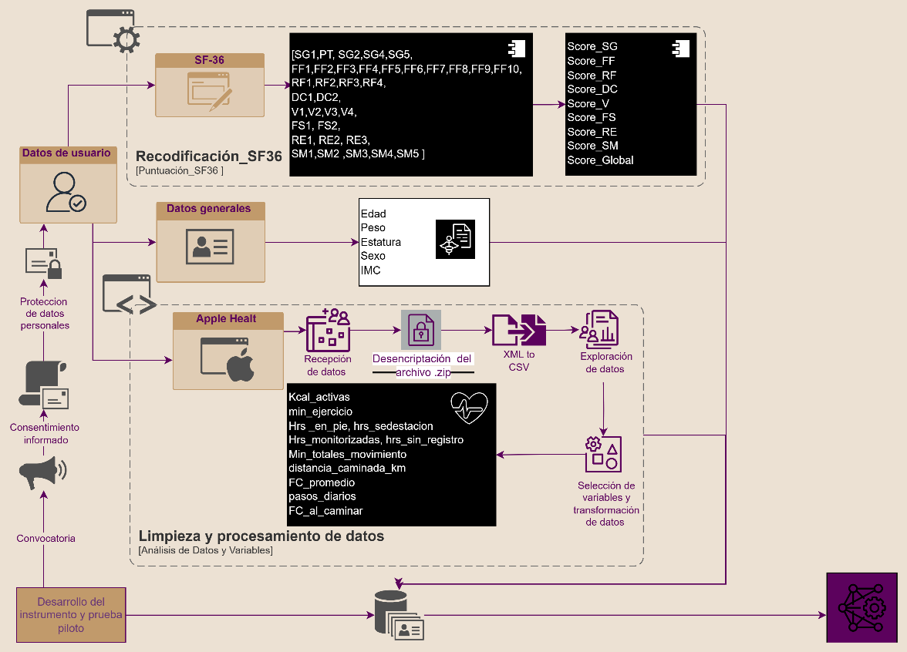
Este diagrama de flujo representa la implementación del desarrollo del presente proyecto de investigación que contempla desde la obtención de los datos, el proceso de selección de variables, extracción limpieza y selección de los datos
Para el manejo de datos se identificaron registros con valores faltantes, nulos o atípicos. Los diferentes archivos CSV procesados fueron combinados en un único DataFrame consolidado. Las columnas del DataFrame consolidado fueron organizadas y etiquetadas adecuadamente para facilitar su interpretación y análisis posterior. Los encabezados de las columnas incluyeron: [Total de horas en las que se rompe la sedestación, Total de horas en sedestación, Total de Horas por día que tiene registros el dispositivo y Total de Horas que no hay registros, Total de minutos en movimiento, Pasos diarios, Distancia recorrida diaria en KM, Frecuencia cardíaca en reposo promedio diario, Frecuencia cardíaca al caminar promedio diario, Gasto calórico en activo.] Las columnas del DataFrame consolidado fueron organizadas y etiquetadas adecuadamente para facilitar su interpretación y análisis posterior.

Base Metodológica del Sistema de Inferencia Difusa
Formalmente, la lógica difusa extiende la teoría de conjuntos clásica introduciendo conjuntos difusos (borrosos) cuyos elementos tienen grados de pertenencia en el intervalo [0,1]. Cada conjunto difuso $A$ en un universo de discurso U se define mediante una función de pertenencia $µA(x) : U → [0,1]$, que a cada valor$X$ le asigna un grado en que $X$ pertenece al concepto borroso $A$. Un grado $µA(x) = 1$ indica pertenencia plena$, μA (x) = 0$ indica no pertenencia, y valores intermedios reflejan pertenencia parcial.
Figura 4
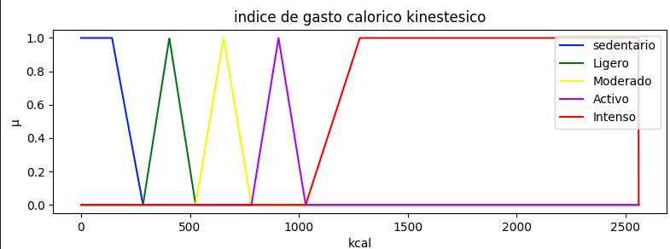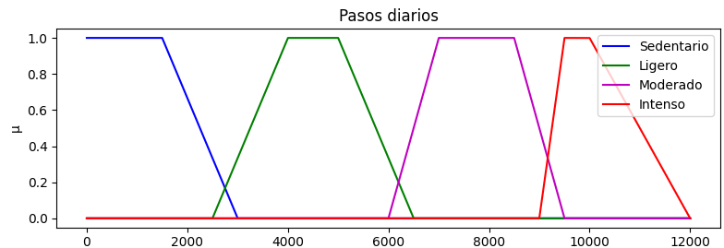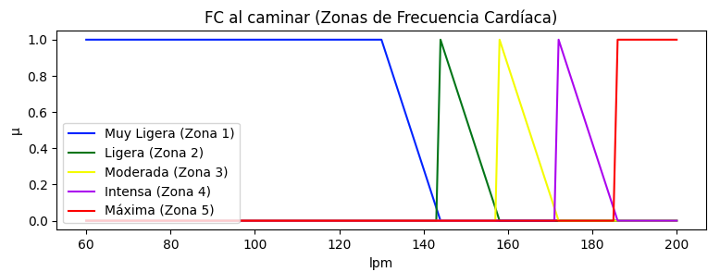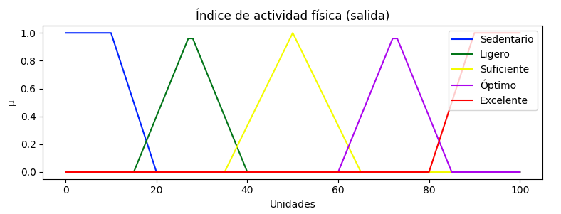
Funciones de membresías trapezoidales que representan a los universos de discurso Pasos Diarios, Índice de gasto calórico kinestésico, FC al caminar e índice de actividad física

Por ejemplo, podríamos definir un conjunto difuso “pasos diarios bajos” donde bajo $μ_{bajo} (x)= 0.8$ para $x =4000$ pasos, significan que 4000 pasos/día se consideran con un 80% de pertenencia al concepto “bajo”. Las funciones de pertenencia típicamente se representan con curvas triangulares, trapezoidales, sigmoides u otras formas, como se observa en la figura 4 según convenga modelar gradualmente la transición entre bajo, medio, alto, etc.
Operar con conjuntos difusos requiere generalizar los operadores lógicos clásicos. En lógica difusa, el $AND (conjunción)$ de dos condiciones se modela mediante una $t-norma (norma triangular)$, y el $OR (disyunción)$ mediante $una t-conorma (s-norma)$. Estas operaciones combinan los grados de verdad de los operandos siguiendo ciertas propiedades (conmutatividad, asociatividad, monotonía y existencia de elementos neutro y nulo). La elección más común –por su simplicidad y significado intuitivo– es usar la mínima $(min)$ como $t-norma$ para $AND$ y la máxima $(máx)$ como $s-norma$ para $OR$ . Así, el grado de verdad de “ $A AND B$” sería $min(μA ,μB )$ y de $“A OR B”$ sería max $(µA, µB)$. De igual forma, la negación $(NOT)$ de un conjunto difuso se define usualmente como el complemento estándar $μ¬A (x)= 1 - µA(x)$ . Estas operaciones extienden las leyes de De Morgan al caso difuso, permitiendo cálculos lógicos coherentes con valores de verdad parciales.
Con estos elementos, es posible construir reglas difusas del tipo $SI-ENTONCES$ para capturar conocimiento experto. Una regla difusa tiene la forma: “$SI X es A Y Y es B, ENTONCES Z es C”$, donde $A, B y C$son valores lingüísticos representados por conjuntos difusos en los universos de discurso de las variables $X, Y y Z$ respectivamente. Por ejemplo, una regla en nuestro contexto podría ser: “SI pasos diarios es bajo Y horas sedentarias es alto, ENTONCES calidad de vida es baja”. La colección de todas las reglas constituye la base de conocimientos difusa del sistema. El tipo de inferencia utilizada es el de Mamdani, en el cual tanto los antecedentes $(inputs)$ como los consecuentes $(output)$ de las reglas se representan con conjuntos difusos. A diferencia de un modelo Sugeno (que usa salidas crisp definidas por funciones lineales), el modelo Mamdani produce una salida difusa que luego debe convertirse a un valor final preciso mediante defuzzificación como se muestra en la siguiente figura 5.
Figura 5
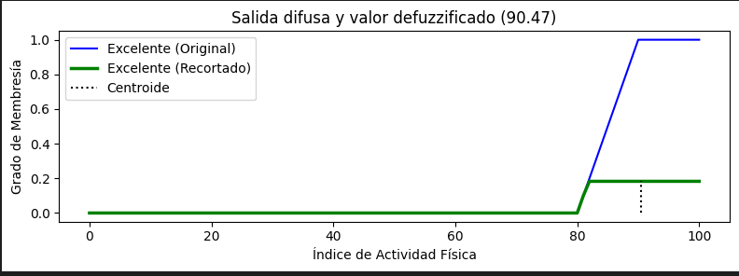
Salida difusa del sistema de inferencia donde obtenemos el valor crisp del índice de actividad física resultado del proceso de defuzzificación.

En resumen, matemáticamente el sistema consta de: (a) conjuntos difusos y funciones de pertenencia que definen las etiquetas lingüísticas para cada variable; (b) operadores lógicos difusos (t-normas, s-normas, negadores) que permiten evaluar la veracidad parcial de premisas compuestas; (c) un conjunto de reglas SI ENTONCES difusas que relacionan las entradas (comportamientos sedentarios/activos) con la salida (impacto en calidad de vida); y (d) un mecanismo de inferencia difusa Mamdani que combina las reglas y obtiene una salida difusa, la cual finalmente se transforma en un valor numérico mediante defuzzificación.

Aspectos Éticos y de Bioseguridad
Las bases para garantizar que el proyecto de investigación se desarrolle respetando los más altos estándares éticos y de bioseguridad. Al implementar las medidas descritas, se protegerá la confidencialidad y privacidad de los datos de los participantes, cumpliendo con las normativas nacionales e internacionales en cumplimiento con:
Los Principios éticos para las investigaciones médicas en seres humanos de la Declaración de Helsinki.
Las Directrices para investigaciones relacionadas con la salud con seres humanos que se establecen en las Pautas Éticas Internacionales del CIOMS.
La normativa mexicana para investigaciones en salud que se establecen en el Reglamento de la Ley General de Salud en Materia de Investigación.
La legislación mexicana sobre protección de datos personales definida en la Ley General de Protección de Datos Personales en Posesión de Sujetos Obligados.

Principios Éticos
El proyecto se regirá por los siguientes principios éticos, respeto por las personas, reconociendo la autonomía de los participantes y protegiendo a aquellos con capacidades disminuidas para tomar decisiones. Beneficencia, maximizando los beneficios potenciales y minimizando los riesgos para los participantes. No maleficencia, evitando causar daño innecesario a los participantes. Justicia asegurando una distribución equitativa de los beneficios y cargas de la investigación.

Procedimiento para Obtener el Consentimiento
Se proporcionará a los participantes información clara y comprensible que contenga una explicación detallada del estudio, incluyendo objetivos, procedimientos, riesgos y beneficios. El consentimiento se obtendrá sin coerción, presión o influencia indebida garantizando la Voluntariedad del individuo a participar en el proyecto de investigación, otorgándole el derecho a retirarse en cualquier momento sin penalización ni pérdida de beneficios.
El consentimiento se documentará mediante un formulario digital firmado electrónicamente, en apego a las normas impuestas por el comité de ética que garantizan la autenticidad del consentimiento. Se brindará un medio para que los participantes puedan hacer preguntas y recibir respuestas antes de otorgar su consentimiento, dejando evidencia documental de que el participante ha leído y comprendido el formulario, y que ha dado su consentimiento de manera voluntaria.

Contenido del Formulario de Consentimiento
Información sobre el estudiante que realiza el estudio y cómo contactarlo, descripción del Estudio, objetivos, metodología y duración. Procedimientos a detalle de lo que se espera del participante, posibles inconvenientes y ventajas de participar. Medidas de confidencialidad y cómo se protegerán los datos personales, derechos del participante, incluyendo el derecho a recibir respuestas a sus preguntas y a retirar su consentimiento.

Evaluación de Riesgos
Posibles riesgos: Si los datos personales o de salud son accesados por personas no autorizadas debido a una brecha de seguridad, podría afectar la privacidad del participante.
Identificación de Participantes: Aun con datos anonimizados, existe el riesgo de que combinaciones de datos permitan identificar a un individuo.
Ansiedad o estrés: Reflexionar sobre su salud y comportamiento sedentario podría generar estrés o sentimientos de culpa en algunos participantes.
Autopercepción Negativa: Los resultados del cuestionario SF-36 podrían afectar la percepción de bienestar si los puntajes son bajos.
Dependencia Tecnológica: Promover el uso continuo de dispositivos podría incrementar la dependencia en la tecnología.
Malinterpretación de datos: Sin una adecuada explicación, los participantes podrían malinterpretar sus datos biométricos, llevando a decisiones inapropiadas sobre su salud.

Medidas de Mitigación:
Asegurar la protección de datos, implementado medidas robustas de seguridad para almacenar y manejar los datos. Explicar claramente los posibles riesgos y cómo se pueden manejar, así como ofrecer recursos o referencias en caso de que los participantes experimenten malestar emocional. Además, se propone realizar un monitoreo continuo durante el estudio, done se vigilarán posibles efectos adversos y se tomarán medidas correctivas si es necesario.

Protección de Grupos Vulnerables
Los criterios de inclusión y exclusión del estudio han sido definidos para asegurar que no se incluyen grupos vulnerables. Esto evidencia que se ha considerado su protección y que el estudio ha sido diseñado para minimizar riesgos asociados.

Confidencialidad y Privacidad de los Datos
El manejo de los datos personales se basará en los siguientes principios licitud y transparencia, los datos se recopilarán y procesarán de manera legal y transparente. Se utilizarán únicamente para los fines específicos del estudio limitando la finalidad los datos, solo se recopilarán los datos necesarios y pertinentes, se garantizará que los datos sean precisos y se mantengan actualizados y se protegerán los datos contra accesos no autorizados, pérdidas o daños garantizando la Integridad y Confidencialidad. Para ello el control de accesos, solo el equipo de investigación tendrá acceso a los datos, y se gestionarán permisos según roles y responsabilidades.
Además, se eliminarán identificadores personales para que los datos no puedan asociarse a individuos específicos, se asignarán códigos únicos a los participantes, manteniendo separados los datos identificativos de los datos de investigación. Para transferencia y comunicación de datos se utilizarán canales de seguros y cifrados. Cuando sea estrictamente necesario el acceso de terceros se firmarán Acuerdos de Confidencialidad para permitir que puedan tener acceso a los datos, garantizando la protección y uso adecuado.

Política de Retención y Eliminación Segura.
Los datos personales se conservarán únicamente durante el tiempo necesario para los fines del estudio y respetando las normas interpuestas por el comité de ética.

Derechos de los Participantes
Los participantes podrán solicitar información sobre sus datos personales almacenados, también tendrán derecho a corregir datos inexactos o incompletos, solicitar la eliminación de sus datos, y será bien recibida cualquier oposición al procesamiento de sus datos por motivos legítimos.

Cumplimiento de Normativas y Legislación
El equipo se adherirá a los principios éticos de la Declaración de Helsinki para investigaciones médicas, priorizando el bienestar de los participantes sobre los intereses científicos y sociales, respetando las normas éticas. También se cumplirán las pautas éticas internacionales del CIOMS (Consejo de Organizaciones Internacionales de las Ciencias Médicas) que han sido contempladas y declaradas en este documento para salvaguardar los derechos y bienestar de los participantes. Todo esto en acatamiento al reglamento de la ley general de salud en materia de investigación, que solicita el registro del proyecto aprobado por un comité de ética en investigación reconocido.
Además, por la naturaleza de esta investigación nos exime a cumplir también con Ley General de Protección de Datos Personales en Posesión de Sujetos Obligados, donde los participantes en el proyecto serán responsables del manejo adecuado de los datos personales. Se proporcionará un aviso detallado a los participantes sobre cómo se manejarán sus datos las medidas de seguridad implementadas, las medidas técnicas y organizativas para proteger los datos, los criterios de inclusión y exclusión definidos, las instrucciones claras sobre cómo participar y utilizar los dispositivos de monitoreo, el manejo de datos, el análisis de los datos, la divulgación de resultados, intención de publicaciones y si se comparten datos con otros investigadores.

Plan de Contingencia y Manejo de Incidentes
Para evitar se Incidentes de seguridad de datos se implementarán sistemas para detectar accesos no autorizados y responder de manera inmediata en caso de detectar una brecha de seguridad y generar una notificación que informará a las autoridades competentes y a los participantes afectados.
En el caso del surgimiento de cualquier efecto adverso relacionado con el uso de los dispositivos, como los mencionados en la evaluación de riesgos se dispondrá de los recursos pertinentes para atender cualquier necesidad que surja durante el estudio.

Financiamiento Y Lugar Donde Se Realizará El Proyecto
El proyecto será financiado con recursos propios, cubriendo los gastos asociados al reclutamiento de participantes, y los costos relacionados con la publicación y difusión de resultados en eventos científicos, según corresponda. Además, se utilizará software libre, específicamente Python y sus bibliotecas (Scikit-learn, Pandas, TensorFlow, y Matplotlib) para la implementación del modelo de IA basado en lógica difusa, análisis de datos biométricos y visualización de resultados.
En cuanto al lugar de ejecución, se llevará a cabo en la Facultad de Medicina y Ciencias Biomédicas, en el laboratorio LIIACOM, donde se dispone de la infraestructura y el acompañamiento académico adecuados para la gestión del proyecto. Esta institución brindará las facilidades de espacio, equipo de cómputo y asesoría necesaria para la realización de las etapas de recolección de datos, validación de instrumentos, análisis estadístico y elaboración de informes científicos.

Resultados
Este capítulo presenta los hallazgos empíricos del estudio, siguiendo la secuencia del pipeline metodológico. Se inicia con la caracterización de la cohorte y el análisis de la variabilidad de los datos, lo cual fundamenta las decisiones de preprocesamiento. A continuación, se detalla el proceso de establecimiento de la "verdad operativa" mediante el análisis de conglomerados. Posteriormente, se presenta el rendimiento del sistema de inferencia difusa en su validación contra esta referencia. Finalmente, se expone un análisis de robustez que revela la contribución sinérgica de las variables al modelo.

Caracterización de la Cohorte y Análisis de Variabilidad de Datos
La cohorte final del estudio estuvo compuesta por 10 participantes adultos (5 mujeres, 5 hombres) con un seguimiento longitudinal multianual, acumulando un total de 9,185 días de registro. Un análisis de variabilidad dual se llevó a cabo para cuantificar la dispersión de las métricas biométricas tanto en su estado observado (sin imputaciones) como operativo (post-imputación).
Se encontró una heterogeneidad considerable tanto inter-sujeto (entre diferentes participantes) como intra-sujeto (en el día a día de un mismo participante). El coeficiente de variación (CV) para métricas clave como los minutos de ejercicio diario superó el 100%, indicando una alta irregularidad en los patrones de actividad.
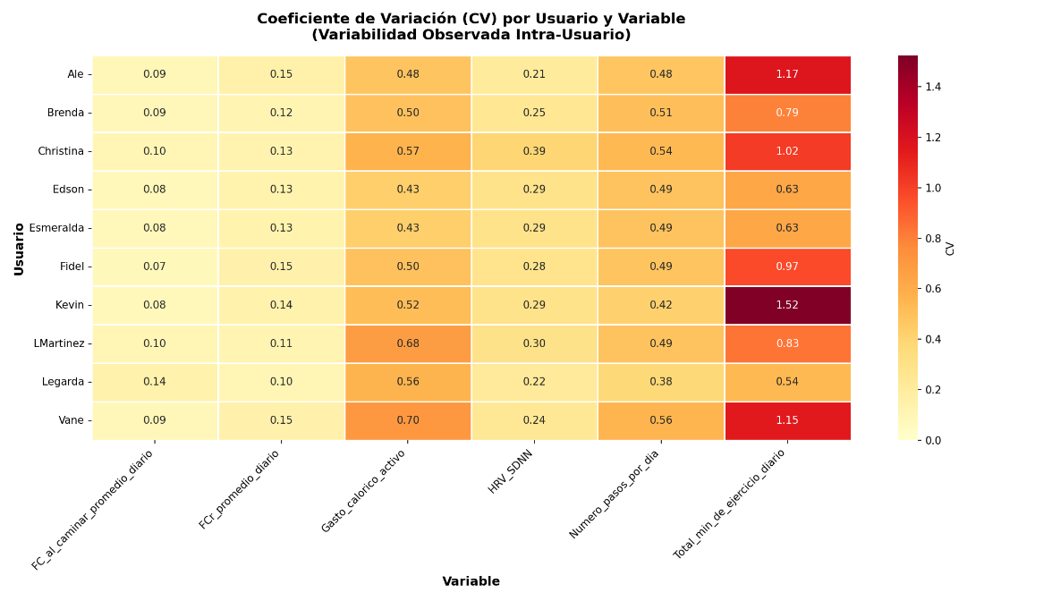
Como se observa en el mapa de calor de variabilidad, algunos usuarios exhiben patrones más consistentes (CV más bajos) que otros. De igual manera, la comparación entre la variabilidad de los datos puramente observados y la de los datos operativos post-imputación mostró que el proceso de imputación, si bien necesario, tiende a reducir la dispersión de algunas variables como la HRV_SDNN y la FCr_promedio_diario, mientras que la incrementa ligeramente en otras.
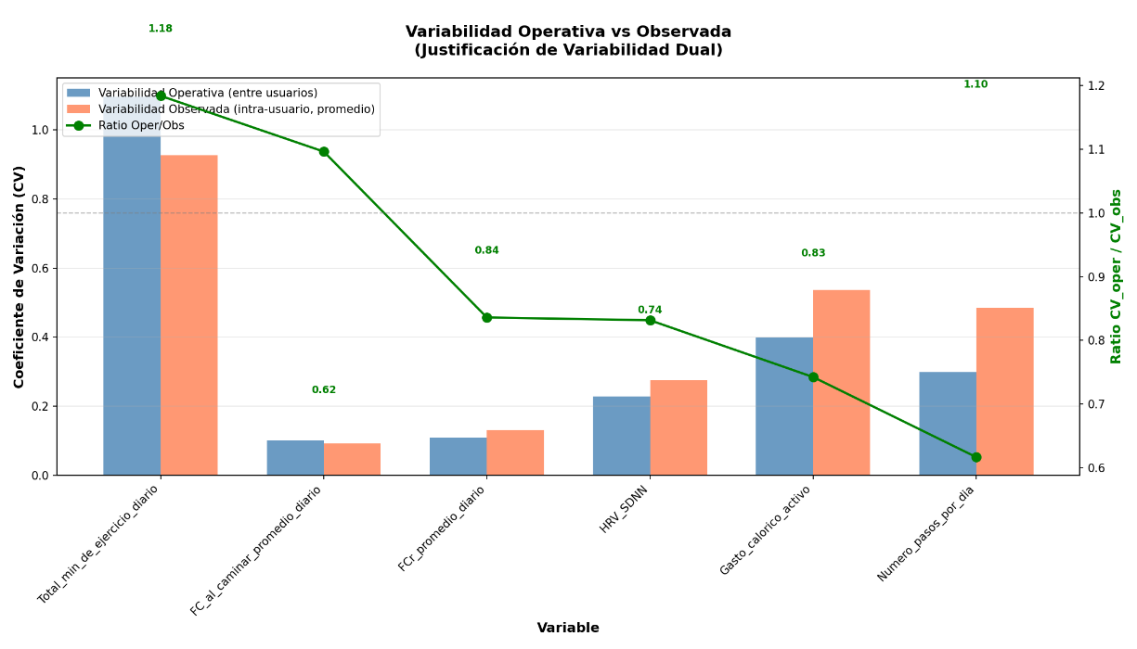
Esta alta variabilidad natural de los datos recopilados en condiciones de vida libre justificó la decisión metodológica de agregar los datos a nivel semanal utilizando estadísticos robustos (mediana e IQR), con el fin de amortiguar el ruido diario y analizar patrones de comportamiento más estables y sostenidos.

Establecimiento de la Verdad Operativa: Análisis de Conglomerados
Previo al análisis de conglomerados, se verificó la ausencia de multicolinealidad severa entre las ocho características semanales seleccionadas. Todas las variables presentaron un Factor de Inflación de la Varianza (VIF) inferior a 2.0, lo que confirma su idoneidad para el modelado.
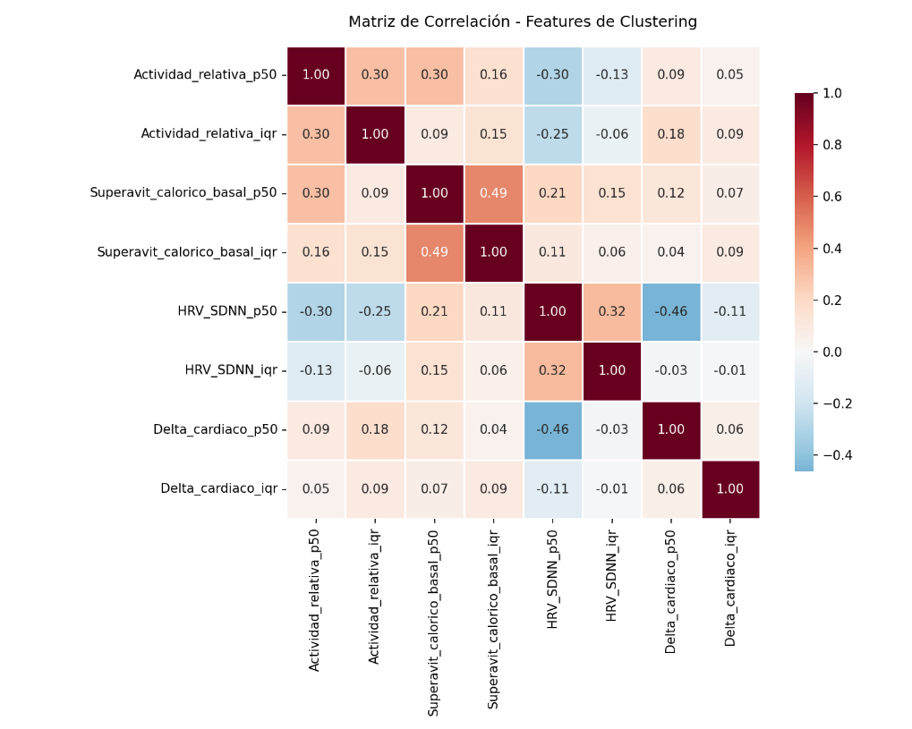
Posteriormente, se realizó un barrido de K (de 2 a 6 conglomerados) para determinar la partición más adecuada de los datos. El coeficiente de Silhouette alcanzó su máximo en K=2, indicando que la estructura más clara y estable en los datos correspondía a dos perfiles de comportamiento distintos.
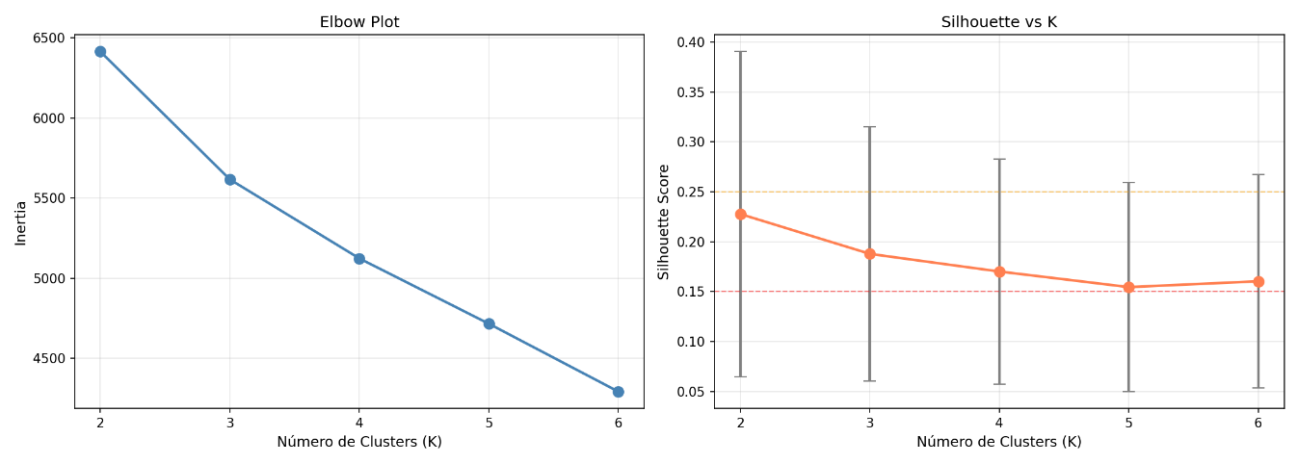
El análisis de componentes principales (PCA) confirmó visualmente la tendencia de los datos a separarse en dos grupos a lo largo del primer componente principal, el cual estaba fuertemente influenciado por las variables de actividad y gasto calórico.
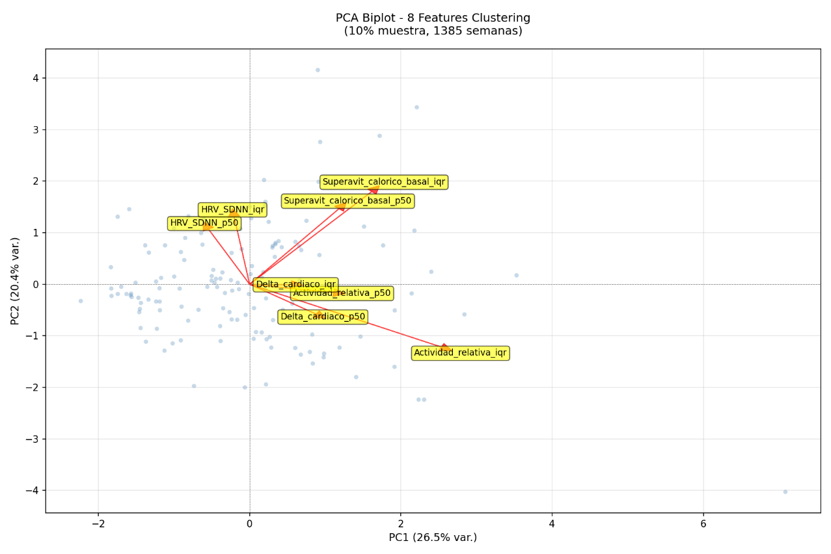
Los perfiles de estos dos conglomerados se analizaron estadísticamente para su caracterización clínica. El Conglomerado 0 ("Bajo Sedentarismo") presentó valores de mediana significativamente más altos en Actividad_relativa_p50 y Superavit_calorico_basal_p50 en comparación con el Conglomerado 1 ("Alto Sedentarismo"). Las diferencias fueron estadísticamente irrefutables (p < .001) y con un tamaño del efecto grande (Cohen's d > 0.9). Curiosamente, la HRV_SDNN no mostró una diferencia significativa entre ambos grupos.
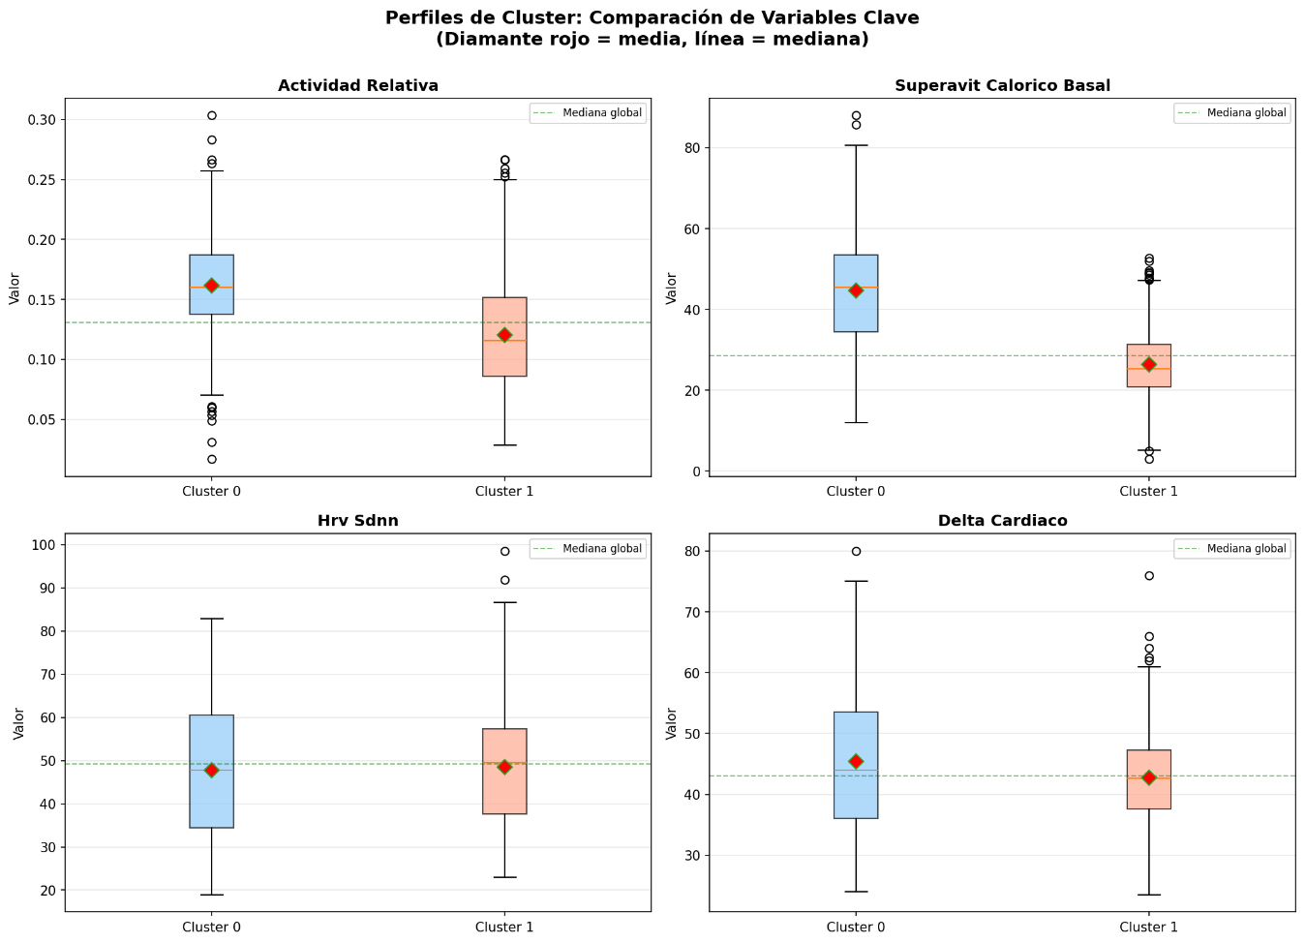
Usuario | Cluster Alto Sed (%) | Cluster Bajo Sed (%) | Diferencia absoluta (%)
u1 | 99.3 | 0.7 | 98.7
u2 | 85.7 | 14.3 | 71.4
u3 | 11.3 | 88.7 | 77.3
u4 | 71.4 | 28.6 | 42.9
u5 | 64.3 | 35.7 | 28.6
u6 | 82 | 18 | 64
u7 | 94.7 | 5.3 | 89.5
u8 | 27.7 | 72.3 | 44.5
u9 | 84.2 | 15.8 | 68.5
u10 | 80.9 | 19.1 | 61.8

La asignación de cada una de las 1,337 semanas válidas a uno de estos dos conglomerados se constituyó como la "verdad operativa": una clasificación objetiva y empírica utilizada como referencia para la validación del sistema de inferencia difusa.

Rendimiento del Sistema de Inferencia Difusa
El rendimiento del modelo difuso se evaluó mediante su concordancia con la clasificación de la verdad operativa. Tras una búsqueda del umbral de decisión (τ) que maximizara el F1-Score, se estableció un valor óptimo de τ = 0.30. Con este umbral, el sistema difuso alcanzó un rendimiento global robusto, con un F1-Score de 0.840, una Exactitud de 0.740 y una alta Sensibilidad (Recall) de 0.976.
El análisis por participante reveló una heterogeneidad en el rendimiento, con un F1-Score que osciló entre 0.215 y 0.997. Usuarios con patrones de comportamiento más estables mostraron una concordancia muy alta (ej. u1, u7), mientras que aquellos con mayor variabilidad intra-semanal presentaron mayores discrepancias, evidenciando áreas de oportunidad para la personalización futura del modelo.
Usuario | Semanas (N) | % Datos observados* | Accuracy | Precision | Recall | F1 | MCC | Ï„ usado | TP | FP | TN | FN
u1 | 149 | 100 | 0.993 | 0.993 | 1 | 0.997 | 0 | 0.3 | 148 | 1 | 0 | 0
u2 | 7 | 100 | 0.429 | 0.75 | 0.5 | 0.6 | -0.354 | 0.3 | 3 | 1 | 0 | 3
u3 | 141 | 100 | 0.277 | 0.123 | 0.875 | 0.215 | 0.06 | 0.3 | 14 | 100 | 25 | 2
u4 | 14 | 100 | 0.714 | 0.714 | 1 | 0.833 | 0 | 0.3 | 10 | 4 | 0 | 0
u5 | 14 | 100 | 0.714 | 0.692 | 1 | 0.818 | 0.372 | 0.3 | 9 | 4 | 1 | 0
u6 | 278 | 100 | 0.817 | 0.827 | 0.982 | 0.898 | 0.104 | 0.3 | 224 | 47 | 3 | 4
u7 | 114 | 100 | 0.947 | 0.947 | 1 | 0.973 | 0 | 0.3 | 108 | 6 | 0 | 0
u8 | 191 | 100 | 0.44 | 0.315 | 0.868 | 0.462 | 0.151 | 0.3 | 46 | 100 | 38 | 7
u9 | 298 | 100 | 0.856 | 0.869 | 0.976 | 0.919 | 0.305 | 0.3 | 245 | 37 | 10 | 6
u10 | 131 | 100 | 0.809 | 0.809 | 1 | 0.895 | 0 | 0.3 | 106 | 25 | 0 | 0

Usuario | Actividad_relativa_p50 | Actividad_relativa_iqr | Superavit_calorico_basal_p50 | Superavit_calorico_basal_iqr | HRV_SDNN_p50 | HRV_SDNN_iqr | Delta_cardiaco_p50 | Delta_cardiaco_iqr | Score_fuzzy
u1 | 0.083 (Â±0.029) | 0.041 (Â±0.027) | 22.839 (Â±5.172) | 9.327 (Â±5.760) | 54.995 (Â±6.304) | 11.373 (Â±4.877) | 37.046 (Â±4.039) | 8.615 (Â±4.647) | 0.644 (Â±0.211)
u2 | 0.161 (Â±0.028) | 0.072 (Â±0.043) | 33.069 (Â±4.957) | 16.296 (Â±6.997) | 40.651 (Â±6.816) | 7.654 (Â±2.997) | 40.711 (Â±4.800) | 9.118 (Â±6.176) | 0.334 (Â±0.334)
u3 | 0.145 (Â±0.049) | 0.096 (Â±0.038) | 46.009 (Â±11.031) | 25.709 (Â±14.350) | 34.696 (Â±8.376) | 12.893 (Â±7.845) | 57.413 (Â±8.047) | 11.451 (Â±4.718) | 0.465 (Â±0.250)
u4 | 0.163 (Â±0.057) | 0.089 (Â±0.039) | 21.362 (Â±6.943) | 7.941 (Â±3.238) | 38.662 (Â±6.757) | 11.192 (Â±7.132) | 49.250 (Â±4.205) | 12.780 (Â±6.044) | 0.719 (Â±0.196)
u5 | 0.163 (Â±0.057) | 0.089 (Â±0.039) | 31.987 (Â±10.396) | 11.891 (Â±4.848) | 38.662 (Â±6.757) | 11.192 (Â±7.132) | 49.250 (Â±4.205) | 12.780 (Â±6.044) | 0.683 (Â±0.271)
u6 | 0.175 (Â±0.037) | 0.070 (Â±0.067) | 23.772 (Â±6.138) | 11.973 (Â±6.419) | 33.882 (Â±4.741) | 8.661 (Â±4.479) | 46.296 (Â±6.173) | 9.523 (Â±4.477) | 0.638 (Â±0.221)
u7 | 0.118 (Â±0.038) | 0.054 (Â±0.052) | 20.218 (Â±4.929) | 8.763 (Â±5.960) | 46.169 (Â±7.903) | 13.076 (Â±6.134) | 38.499 (Â±4.882) | 8.382 (Â±4.037) | 0.735 (Â±0.243)
u8 | 0.166 (Â±0.027) | 0.049 (Â±0.023) | 47.287 (Â±14.047) | 27.491 (Â±12.703) | 62.822 (Â±7.063) | 14.273 (Â±6.826) | 35.075 (Â±5.101) | 10.307 (Â±5.315) | 0.385 (Â±0.214)
u9 | 0.111 (Â±0.028) | 0.049 (Â±0.028) | 35.047 (Â±7.665) | 14.946 (Â±14.963) | 55.583 (Â±10.210) | 15.152 (Â±7.463) | 45.301 (Â±4.819) | 8.411 (Â±4.422) | 0.552 (Â±0.180)
u10 | 0.091 (Â±0.033) | 0.054 (Â±0.037) | 25.162 (Â±9.817) | 15.957 (Â±11.648) | 52.707 (Â±6.727) | 11.811 (Â±5.773) | 41.633 (Â±5.305) | 10.129 (Â±4.776) | 0.612 (Â±0.184)

Análisis de Robustez y Contribución Sinérgica de las Variables
Para evaluar la importancia relativa de las variables en el modelo, se realizó un análisis de sensibilidad comparando el rendimiento del modelo completo (4 variables de entrada) con un modelo reducido (2 variables de entrada), que excluía las variables cardiovasculares (HRV_SDNN y Delta_cardiaco).
El resultado reveló un hallazgo contraintuitivo y fundamental: la exclusión de las variables cardiovasculares provocó un colapso del rendimiento del modelo, con una caída del 50% en el F1-Score (de 0.840 a 0.420).
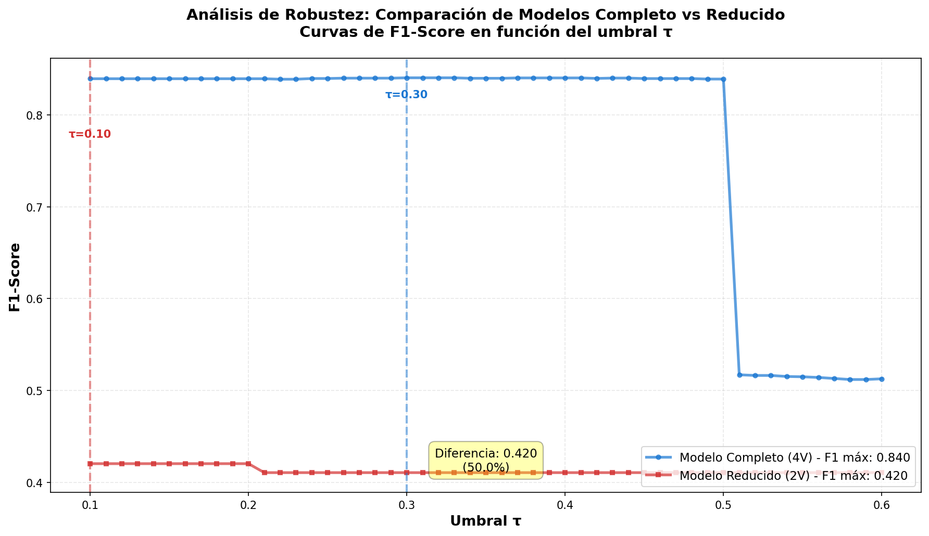
Este análisis demostró que, aunque la HRV_SDNN no era un discriminador potente a nivel univariado, su inclusión en el sistema difuso es crítica. Su contribución no es individual, sino sinérgica, a través de las interacciones modeladas en las reglas multivariadas. Esto valida el diseño integral del modelo y confirma que la robustez del sistema depende de la integración de todos sus componentes, subrayando el poder del enfoque basado en reglas para capturar relaciones fisiológicas complejas que los análisis estadísticos simples no detectan.

Tesis
La principal aportación de esta investigación es el desarrollo y la validación de un sistema experto, basado en lógica difusa, capaz de clasificar con alta fiabilidad (F1-Score = 0.840) los patrones de comportamiento sedentario semanal a partir de datos biométricos multivariados, longitudinales y recopilados en condiciones de vida libre. La constatación de la hipótesis de investigación se demuestra al confirmar que el modelo interpretable, fundamentado en reglas de conocimiento clínico, converge significativamente con una clasificación objetiva derivada de un análisis de conglomerados no supervisado. Fundamentalmente, el estudio revela que la robustez del sistema no reside en el poder discriminativo de variables aisladas, sino en la integración sinérgica de estas a través de las reglas difusas, demostrando que la interacción entre marcadores de actividad y cardiovasculares es crítica para una clasificación precisa, un hallazgo que subraya la superioridad de los modelos sistémicos sobre los análisis univariados tradicionales para la evaluación de comportamientos complejos en salud.

Diagrama de tesis
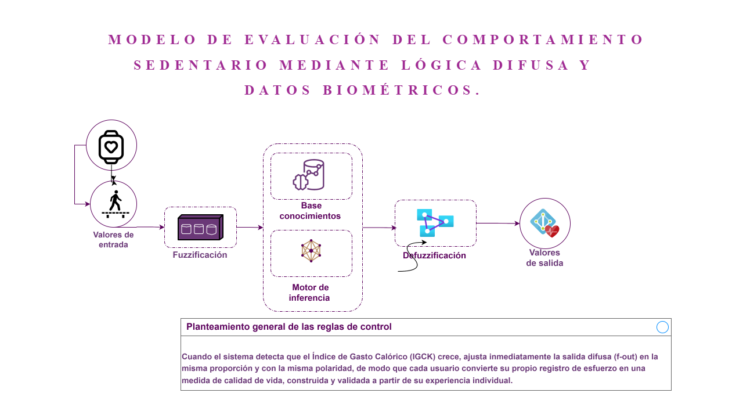

Discusión
El propósito de esta investigación fue desarrollar y validar un modelo capaz de clasificar el comportamiento sedentario a partir de datos biométricos multivariados, obtenidos en condiciones de vida libre. El hallazgo principal de este estudio es que un sistema de inferencia difusa, basado en conocimiento experto, logró clasificar los patrones de sedentarismo semanal con una alta concordancia (F1-Score = 0.840) con una verdad operativa derivada empíricamente de un análisis de conglomerados. Este resultado no solo valida la arquitectura del modelo, sino que también subraya la viabilidad de utilizar sistemas interpretables para evaluar comportamientos complejos en salud, cerrando la brecha entre la riqueza de los datos de dispositivos portátiles y la necesidad de una evaluación clínica comprensible.
La alta sensibilidad del modelo (Recall = 97.6%) es particularmente notable desde una perspectiva de salud pública. Al minimizar los falsos negativos, el sistema funciona como una herramienta de cribado eficaz, priorizando la identificación de casi todas las semanas de comportamiento sedentario de alto riesgo. Aunque esto se consigue a expensas de una precisión moderada (73.7%), este es un compromiso metodológico deliberado y deseable en un contexto de prevención, donde es preferible sobre-alertar para una posterior evaluación detallada que pasar por alto a un individuo en riesgo.

La Contribución Sinérgica de las Variables Cardiovasculares: Más Allá del Análisis Univariado
El descubrimiento más significativo de esta tesis emergió del análisis de robustez del modelo. Un análisis estadístico univariado inicial reveló que, de las cuatro variables de entrada, solo la Actividad Relativa y el Superávit Calórico Basal discriminaban fuertemente entre los conglomerados de "Alto" y "Bajo" sedentarismo. Sorprendentemente, la Variabilidad de la Frecuencia Cardíaca (HRV_SDNN) no mostró una diferencia estadísticamente significativa (p = 0.562) entre ambos grupos, sugiriendo que, de forma aislada, era un predictor débil.
Este hallazgo generó una paradoja metodológica al realizar el análisis de sensibilidad: al eliminar las variables cardiovasculares (HRV_SDNN y Delta_cardiaco) y re-evaluar un modelo reducido, el rendimiento del sistema colapsó, con una caída del 50% en el F1-Score (de 0.840 a 0.420). Esta aparente contradicción es, de hecho, la validación más potente del enfoque sistémico. Demuestra que el valor de las variables cardiovasculares no reside en su capacidad predictiva individual, sino en su contribución sinérgica dentro de las reglas difusas multivariadas. El sistema de inferencia no actúa como una suma lineal de predictores, sino que modela interacciones complejas. Por ejemplo, la regla R3 ("SI VFC es Baja Y Delta Cardiaco es Bajo, ENTONCES Sedentarismo es Alto") identifica un perfil de desacondicionamiento fisiológico que un análisis univariado es incapaz de detectar. Este hallazgo prueba que la fortaleza del modelo reside en su capacidad para integrar y contextualizar biomarcadores, extrayendo información de sus interacciones, lo cual representa una ventaja fundamental sobre los modelos estadísticos tradicionales y los enfoques de "caja negra".

Comparación con la Literatura y Aportaciones al Campo
La literatura actual sobre la monitorización del sedentarismo se polariza entre el uso de cuestionarios subjetivos a gran escala y mediciones de laboratorio precisas pero en entornos artificiales. Este trabajo se posiciona en la brecha existente, utilizando datos longitudinales y multianuales recopilados en condiciones de vida libre (enfoque BYOD), lo que aumenta su validez ecológica. A diferencia de muchos modelos de aprendizaje automático que priorizan la precisión a costa de la interpretabilidad, nuestro sistema basado en lógica difusa es inherentemente transparente. Cada clasificación puede ser auditada y descompuesta en las reglas que la generaron, un requisito indispensable para su adopción en la práctica clínica. La demostración de la sinergia de los biomarcadores es una contribución clave, ya que la mayoría de los estudios tienden a analizar la relación de variables como la VFC con la actividad física de forma aislada, perdiendo la riqueza de sus interacciones.

Fortalezas del Estudio
La principal fortaleza de esta investigación radica en su rigor metodológico. La estrategia de validación por concordancia entre un método empírico (clustering) y uno experto (lógica difusa) proporciona una validación cruzada robusta sin depender de una verdad fundamental clínica predefinida. En segundo lugar, el uso de datos longitudinales multianuales permitió analizar patrones estables y reducir el impacto de la variabilidad diaria. Tercero, la ingeniería de características, con la creación de las variables Actividad Relativa y Superávit Calórico Basal, representa una aportación metodológica significativa al permitir una comparación justa y fisiológicamente normalizada entre individuos. Finalmente, la interpretabilidad del modelo es su mayor activo, permitiendo que sus resultados sean comprensibles y accionables para profesionales de la salud.

Limitaciones y Direcciones Futuras
A pesar de sus fortalezas, el estudio presenta limitaciones que abren avenidas para futuras investigaciones. La cohorte, compuesta por 10 participantes, es pequeña y relativamente homogénea, lo que limita la generalización de los hallazgos. Es imperativo validar el modelo en poblaciones más grandes y diversas. En segundo lugar, la "verdad operativa" derivada del clustering, aunque objetiva, no es un estándar de oro clínico. Futuros estudios deberían buscar validar las clasificaciones del modelo contra resultados clínicos directos, como marcadores metabólicos o eventos cardiovasculares.
La heterogeneidad en el rendimiento del modelo entre los participantes también es una limitación y un área de oportunidad. Sugiere que un enfoque "talla única" puede ser insuficiente, y que la personalización del modelo ya sea ajustando los umbrales o las propias funciones de membresía a las características de cada individuo, podría mejorar significativamente su precisión. Finalmente, el modelo actual podría enriquecerse integrando flujos de datos adicionales disponibles en dispositivos portátiles, como la calidad del sueño o los niveles de estrés, para construir una evaluación aún más holística del estado de salud del individuo.

Conclusiones
Se ha demostrado que es factible desarrollar un modelo basado en lógica difusa para clasificar de manera fiable el comportamiento sedentario semanal, utilizando exclusivamente datos biométricos multivariados recopilados en condiciones de vida libre por dispositivos de consumo. El sistema de inferencia difusa propuesto respondió afirmativamente a la pregunta de investigación al alcanzar una alta concordancia (F1-Score = 0.840) con una clasificación objetiva y empírica derivada de un análisis de conglomerados, validando así su arquitectura y su capacidad para representar patrones de comportamiento reales.
La principal contribución científica de esta tesis es la demostración empírica del poder de los sistemas expertos para modelar la sinergia entre biomarcadores. Se identificó una paradoja metodológica donde variables individualmente débiles para discriminar el comportamiento (como la Variabilidad de la Frecuencia Cardíaca) resultaron ser indispensables para el rendimiento óptimo del modelo multivariado. Este hallazgo prueba que la fortaleza del sistema no reside en la suma de sus partes, sino en su capacidad para interpretar las interacciones complejas entre la actividad física y las respuestas cardiovasculares, una capacidad que los análisis estadísticos univariados no logran capturar.
Metodológicamente, este trabajo aporta una estrategia de validación robusta para sistemas de clasificación en salud cuando no se dispone de un estándar de oro clínico, basada en la convergencia de un enfoque empírico (descubrimiento de patrones no supervisado) y uno experto (reglas basadas en conocimiento). Asimismo, la ingeniería de las variables Actividad Relativa y Superávit Calórico Basal se presenta como una solución eficaz para la normalización fisiológica de datos de dispositivos portátiles, permitiendo comparaciones más equitativas entre individuos.
En conclusión, esta investigación no solo entrega un modelo de clasificación interpretable y de alto rendimiento, sino que también establece un precedente metodológico para el análisis de datos de salud en condiciones de vida libre. El sistema desarrollado tiene el potencial de servir como una herramienta de cribado para la identificación temprana de patrones de comportamiento sedentario de riesgo, sentando las bases para futuras investigaciones orientadas hacia la personalización de modelos y la prevención en la salud digital.

Referencias Bibliográficas
75.ª ASAMBLEA MUNDIAL DE LA SALUD. (2022, abril 27). Plan de aceleración del apoyo a los Estados Miembros en lo que respecta a la aplicación de las recomendaciones para la prevención y la gestión de la obesidad a lo largo de la vida. https://www.who.int/news-room/facts-in-pictures/detail/6-facts-on-obesity
Abellán, J., Pilar Sainz de Baranda Anduja, & Enrique J. Ortín Ortín. (2014). GUÍA PARA LA PRESCRIPCIÓN DEL EJERCICIO FÍSICO EN PACIENTES CON RIESGO CARDIOVASCULAR. SEH - LELHA, 278.
Ahmadi, H., Gholamzadeh, M., Shahmoradi, L., Nilashi, M., & Rashvand, P. (2018). Diseases diagnosis using fuzzy logic methods: A systematic and meta-analysis review. En Computer Methods and Programs in Biomedicine (Vol. 161, pp. 145–172). Elsevier Ireland Ltd. https://doi.org/10.1016/j.cmpb.2018.04.013
Alam, T. M., Shaukat, K., Khelifi, A., Khan, W. A., Raza, H. M. E., Idrees, M., Luo, S., & Hameed, I. A. (2022a). Disease diagnosis system using IoT empowered with fuzzy inference system. Computers, Materials and Continua, 70(3), 5305–5319. https://doi.org/10.32604/cmc.2022.020344
Alam, T. M., Shaukat, K., Khelifi, A., Khan, W. A., Raza, H. M. E., Idrees, M., Luo, S., & Hameed, I. A. (2022b). Disease diagnosis system using IoT empowered with fuzzy inference system. Computers, Materials and Continua, 70(3), 5305–5319. https://doi.org/10.32604/cmc.2022.020344
Álvarez, J. A., Cvetkovic, B., & Lustrek, M. (2020). A survey on energy expenditure estimation using wearable devices. ACM Computing Surveys, 53(5). https://doi.org/10.1145/3404482
Amit, K. M., Shruti, J. M. S., & Sudip, P. (2001). Computational Intelligence in Healthcare. Springer Nature Switzerland AG. http://www.springer.com/series/11944
Apple. (2024). HealthKit Documentation. Apple Inc. https://developer.apple.com/documentation/healthkit
Aubert, S., Barnes, J. D., Demchenko, I., Hawthorne, M., Abdeta, C., Nader, P. A., Sala, J. C. A., Aguilar-Farias, N., Aznar, S., Bakalár, P., Bhawra, J., Brazo-Sayavera, J., Bringas, M., Cagas, J. Y., Carlin, A., Chang, C. K., Chen, B., Christiansen, L. B., Christie, C. J. A., … Tremblay, M. S. (2022). Global Matrix 4.0 Physical Activity Report Card Grades for Children and Adolescents: Results and Analyses From 57 Countries. Journal of Physical Activity and Health, 19(11), 700–728. https://doi.org/10.1123/JPAH.2022-0456
Bhuyan, S. S., Lu, N., Chandak, A., Kim, H., Wyant, D., Bhatt, J., Kedia, S., & Chang, C. F. (2016). Use of Mobile Health Applications for Health-Seeking Behavior Among US Adults. Journal of Medical Systems, 40(6). https://doi.org/10.1007/s10916-016-0492-7
BIOMEDICAS Robinson Alberto Torres Villa, I. (2023). APLICATIVO DE ASISTENCIA DEPORTIVA A PARTIR DEL PROCESAMIENTO DE SEÑALES FISIOLÓGICAS Modalidad: Exploratorio LUCERO KARINA GUEVARA YANDAR ANDREA CASAS RAMÍREZ Trabajo de grado para optar al título de.
Bonneval, L., Wing, D., Sharp, S., Tristao Parra, M., Moran, R., LaCroix, A., & Godino, J. (2025). Validity of Heart Rate Variability Measured with Apple Watch Series 6 Compared to Laboratory Measures. Sensors, 25(8). https://doi.org/10.3390/s25082380
Bull, F. C., Al-Ansari, S. S., Biddle, S., Borodulin, K., Buman, M. P., Cardon, G., Carty, C., Chaput, J. P., Chastin, S., Chou, R., Dempsey, P. C., Dipietro, L., Ekelund, U., Firth, J., Friedenreich, C. M., Garcia, L., Gichu, M., Jago, R., Katzmarzyk, P. T., … Willumsen, J. F. (2020). World Health Organization 2020 guidelines on physical activity and sedentary behaviour. En British Journal of Sports Medicine (Vol. 54, Número 24, pp. 1451–1462). BMJ Publishing Group. https://doi.org/10.1136/bjsports-2020-102955
Campos, I., Galván-Valencia, O., Hernández-Barrera, L., Oviedo-Solís, C., & Barquera, S. (2023). Prevalence of obesity and associated risk factors in Mexican adults: results of the Ensanut 2022. Salud Publica de Mexico, 65. https://doi.org/10.21149/14809
Canalys. (2024). Global wearable band market up 0.2% in Q2 2024 as basic watches take biggest share yet. Canalys. https://www.canalys.com/newsroom/worldwide-wearable-band-market-Q2-2024
CDC, & Who. (s/f). ENCUESTA MUNDIAL DE SALUD A ESCOLARES GLOBAL SCHOOL-BASED STUDENT HEALTH SURVEY (GSHS) MODULOS DEL CUESTIONARIO BÁSICO FINAL.
Chaves, M., Sandoval Cuellar, C., & Calero Saa, P. (2017). Asociación entre capacidad aeróbica y calidad de vida en adultos mayores de una ciudad colombiana. Revista Peruana de Medicina Experimental y Salud Pública, 34(4), 672. https://doi.org/10.17843/rpmesp.2017.344.2522
Comisión Electrotécnica Internacional (IEC). (2019). Form to Annex to the Report to the Standardization Management Board. Title: Wearable electronic devices and technologies. https://www.iec.ch/public/miscfiles/sbp/124.pdf
D Meusel, C Höger, C Pérez-Rodrigo, J Aranceta, & N Cavill. (2006). Global Strategy on Diet, Physical Activity and Health A framework to monitor and evaluate implementation.
Damoun, N., Amekran, Y., Taiek, N., & El Hangouche, A. J. (2024). Heart rate variability measurement and influencing factors: Towards the standardization of methodology. Global Cardiology Science and Practice, 2024(4). https://doi.org/10.21542/gcsp.2024.35
Deka, B., & Deka, D. (2023). Nonlinear analysis of heart rate variability signals in meditative state: a review and perspective. BioMedical Engineering Online, 22(1), 1–31. https://doi.org/10.1186/S12938-023-01100-3/FIGURES/20
Dinesh, J., Sasaki, J., Hickey, A., Mavilia, M., & Freedson, P. S. (2014). ActiGraphTM activity monitors: The firmware effect. Medicine and Science in Sports and Exercise, 46(4), 834–839. https://doi.org/10.1249/MSS.0000000000000145
DiPietro, L., Al-Ansari, S. S., Biddle, S. J. H., Borodulin, K., Bull, F. C., Buman, M. P., Cardon, G., Carty, C., Chaput, J. P., Chastin, S., Chou, R., Dempsey, P. C., Ekelund, U., Firth, J., Friedenreich, C. M., Garcia, L., Gichu, M., Jago, R., Katzmarzyk, P. T., … Willumsen, J. F. (2020). Advancing the global physical activity agenda: recommendations for future research by the 2020 WHO physical activity and sedentary behavior guidelines development group. International Journal of Behavioral Nutrition and Physical Activity, 17(1). https://doi.org/10.1186/s12966-020-01042-2
Farrahi, V., & Rostami, M. (2024). Machine learning in physical activity, sedentary, and sleep behavior research. Journal of Activity, Sedentary and Sleep Behaviors, 3(1). https://doi.org/10.1186/s44167-024-00045-9
Fennell, C. R. J., Mauger, A. R., & Hopker, J. G. (2024). Inter-day reliability of heart rate complexity and variability metrics in healthy highly active younger and older adults. European Journal of Applied Physiology, 124(5), 1409–1424. https://doi.org/10.1007/s00421-023-05373-3
Fuller, D., Anaraki, J. R., Simango, B., Rayner, M., Dorani, F., Bozorgi, A., Luan, H., & A Basset, F. (2021). Predicting lying, sitting, walking and running using Apple Watch and Fitbit data. BMJ Open Sport and Exercise Medicine, 7(1). https://doi.org/10.1136/bmjsem-2020-001004
FUZZY EXPERT SYSTEMS AND FUZZY REASONING TEAM LinG-Live, Informative, Non-cost and Genuine ! (s/f).
Gaur, V. (2024). Apple Health Data Analysis. GitHub. https://github.com/vinayakgaur/Apple-Health-Data-Analysis
Global Physical Activity Questionnaire Analysis Guide GPAQ Analysis Guide Global Physical Activity Questionnaire (GPAQ) Analysis Guide. (s/f). http://www.who.int/chp/steps/GPAQ/en/index.html
González, G., Ortega, Z., San, S., Mata, R., José, A., Cortés, P., Molero, P. P., & Cuberos, R. C. (2018). Análisis de la capacidad aeróbica como cualidad esencial de la condición física de los estudiantes: Una revisión sistemática Analysis of aerobic capacity as an essential quality of students’ physical condition: A systematic review. www.retos.org
Guidelines Heart rate variability Standards of measurement, physiological interpretation, and clinical use. (s/f).
Gupta, M. M. (2011). Forty-five years of fuzzy sets and fuzzy logic-A tribute to professor Lotfi A. Zadeh (the father of fuzzy logic). En Scientia Iranica (Vol. 18, Número 3 D, pp. 685–690). Sharif University of Technology. https://doi.org/10.1016/j.scient.2011.04.023
Guthold, R., Stevens, G. A., Riley, L. M., & Bull, F. C. (2020). Global trends in insufficient physical activity among adolescents: a pooled analysis of 298 population-based surveys with 1·6 million participants. The Lancet Child and Adolescent Health, 4(1), 23–35. https://doi.org/10.1016/S2352-4642(19)30323-2
Healy, S., Patterson, F., Biddle, S., Dumuid, D., Glorieux, I., Olds, T., Woods, C., Bauman, A. E., Gába, A., Herring, M. P., Kastelic, K., Lachapelle, U., Volpe, S. L., Tomat, S. B., & Pedisic, Z. (2024). It’s about time to exercise: development of the Exercise Participation Explained in Relation to Time (EXPERT) model. British Journal of Sports Medicine, 58(19), 1131–1144. https://doi.org/10.1136/BJSPORTS-2024-108500
Henriksen, A., Mikalsen, M. H., Woldaregay, A. Z., Muzny, M., Hartvigsen, G., Hopstock, L. A., & Grimsgaard, S. (2018). Using fitness trackers and smartwatches to measure physical activity in research: Analysis of consumer wrist-worn wearables. Journal of Medical Internet Research, 20(3). https://doi.org/10.2196/jmir.9157
Henriksen, A., Woldaregay, A. Z., Muzny, M., Hartvigsen, G., Hopstock, L. A., Grimsgaard, S., & grant, U. the A. U. of N. thematic priority. (2021). Replication data for Using Fitness Trackers and Smartwatches to Measure Physical Activity in Research (U. T. A. U. of Norway, Ed.; V1 ed.). DataverseNO. https://doi.org/doi/10.18710/6ZWC9Z
Hypertension-2014-Monfredi-1334-43. (s/f).
Katzmarzyk, P. T. (2023). Expanding our understanding of the global impact of physical inactivity. The Lancet Global Health, 11(1), e2–e3. https://doi.org/10.1016/S2214-109X(22)00482-X
Kaur, J., & Khehra, B. S. (2022). Fuzzy Logic and Hybrid based Approaches for the Risk of Heart Disease Detection: State-of-the-Art Review. En Journal of The Institution of Engineers (India): Series B (Vol. 103, Número 2, pp. 681–697). Springer. https://doi.org/10.1007/s40031-021-00644-z
Khan, D., Al Mudawi, N., Abdelhaq, M., Alazeb, A., Alotaibi, S. S., Algarni, A., & Jalal, A. (2024). A Wearable Inertial Sensor Approach for Locomotion and Localization Recognition on Physical Activity. Sensors, 24(3). https://doi.org/10.3390/s24030735
Królak, A., Wiktorski, T., Bjørkavoll-Bergseth, M. F., & Ørn, S. (2020). Artifact correction in short-term hrv during strenuous physical exercise. Sensors (Switzerland), 20(21), 1–23. https://doi.org/10.3390/s20216372
Laborde, S., Mosley, E., & Thayer, J. F. (2017). Heart rate variability and cardiac vagal tone in psychophysiological research - Recommendations for experiment planning, data analysis, and data reporting. En Frontiers in Psychology (Vol. 8, Número FEB). Frontiers Research Foundation. https://doi.org/10.3389/fpsyg.2017.00213
Lefteri H. Tsoukalas, & Robert E. Uhrig. (s/f). Fuzzy and neural approaches in engineering.
Levitz, Kathleen., & Levitz, Hilbert. (1979). Logic and Boolean algebra. Barron’s Educational Series.
Lu, Y., Wiltshire, H. D., Baker, J. S., Wang, Q., Ying, S., Li, J., & Lu, Y. (2022). Associations between Objectively Determined Physical Activity and Cardiometabolic Health in Adult Women: A Systematic Review and Meta-Analysis. Biology, 11(6), 925. https://doi.org/10.3390/BIOLOGY11060925/S1
Martínez, R., Palma, A., & Velásquez, A. (2020a). Revolución tecnológica e inclusión social Reflexiones sobre desafíos y oportunidades para la política social en América Latina. CEPAL serie Politicas Sociales, 233.
Martínez, R., Palma, A., & Velásquez, A. (2020b). Revolución tecnológica e inclusión social Reflexiones sobre desafíos y oportunidades para la política social en América Latina. CEPAL - Serie Políticas Sociales, 233.
Matic¹, A., Cipresso², P., Osmani¹, V., Serino², S., Popleteev¹, A., Gaggioli², A., Mayora¹, O., & Riva², G. (s/f). Sedentary Work Style and Heart Rate Variability: a Short Term Analysis.
Migueles, J. H., Aadland, E., Andersen, L. B., Brønd, J. C., Chastin, S. F., Hansen, B. H., Konstabel, K., Kvalheim, O. M., McGregor, D. E., Rowlands, A. V., Sabia, S., Van Hees, V. T., Walmsley, R., & Ortega, F. B. (2022). GRANADA consensus on analytical approaches to assess associations with accelerometer-determined physical behaviours (physical activity, sedentary behaviour and sleep) in epidemiological studies. British Journal of Sports Medicine, 56(7), 376–384. https://doi.org/10.1136/BJSPORTS-2020-103604
Murray, C. J. L., Aravkin, A. Y., Zheng, P., Abbafati, C., Abbas, K. M., Abbasi-Kangevari, M., Abd-Allah, F., Abdelalim, A., Abdollahi, M., Abdollahpour, I., Abegaz, K. H., Abolhassani, H., Aboyans, V., Abreu, L. G., Abrigo, M. R. M., Abualhasan, A., Abu-Raddad, L. J., Abushouk, A. I., Adabi, M., … Lim, S. S. (2020). Global burden of 87 risk factors in 204 countries and territories, 1990–2019: a systematic analysis for the Global Burden of Disease Study 2019. The Lancet, 396(10258), 1223–1249. https://doi.org/10.1016/S0140-6736(20)30752-2
Okunogbe, A., Nugent, R., Spencer, G., Ralston, J., & Wilding, J. (2021). Economic impacts of overweight and obesity: Current and future estimates for eight countries. En BMJ Global Health (Vol. 6, Número 10). BMJ Publishing Group. https://doi.org/10.1136/bmjgh-2021-006351
Organization World Health. (2009). Global Health Risks : Mortality and Burden of Disease Attributable to Selected Major Risks. World Health Organization.
Paganelli, A. I., Mondéjar, A. G., da Silva, A. C., Silva-Calpa, G., Teixeira, M. F., Carvalho, F., Raposo, A., & Endler, M. (2022). Real-time data analysis in health monitoring systems: A comprehensive systematic literature review. En Journal of Biomedical Informatics (Vol. 127). Academic Press Inc. https://doi.org/10.1016/j.jbi.2022.104009
Pate, R. R., O’neill, J. R., Lobelo, F., Pate, R. R., & O’neill, J. R. (2008). The evolving definition of ’ ’sedentary. En Exerc. Sport Sci. Rev (Vol. 36, Número 4). www.acsm-essr.org
Piercy, K. L., Troiano, R. P., Ballard, R. M., Carlson, S. A., Fulton, J. E., Galuska, D. A., George, S. M., & Olson, R. D. (2018). The physical activity guidelines for Americans. JAMA - Journal of the American Medical Association, 320(19), 2020–2028. https://doi.org/10.1001/jama.2018.14854
Pinto, A. J., Bergouignan, A., Dempsey, P. C., Roschel, H., Owen, N., Gualano, B., & Dunstan, D. W. (2023). Physiology of sedentary behavior. En Physiological reviews (Vol. 103, Número 4, pp. 2561–2622). NLM (Medline). https://doi.org/10.1152/physrev.00022.2022
Pulopulos, M. M., Vanderhasselt, M.-A., & De Raedt, R. (2018). Association between changes in heart rate variability during the anticipation of a stressful situation and the stress-induced cortisol response.
Quigley, K. S., Gianaros, P. J., Norman, G. J., Jennings, J. R., Berntson, G. G., & de Geus, E. J. C. (2024). Publication guidelines for human heart rate and heart rate variability studies in psychophysiology—Part 1: Physiological underpinnings and foundations of measurement. Psychophysiology, 61(9). https://doi.org/10.1111/psyp.14604
Redenius, N., Kim, Y., & Byun, W. (2019). Concurrent validity of the Fitbit for assessing sedentary behavior and moderate-to-vigorous physical activity. BMC Medical Research Methodology, 19(1). https://doi.org/10.1186/s12874-019-0668-1
Reyes Molina, D., Zapata Lamana, R., Cigarroa, I., Palma Leal, X., Aguilar Farías, N., & Nazar, Gabriela. (2023). Actividad física incidental: avanzar en un paradigma de actividad física integrado y multidimensional. Revista médica de Chile, 151. https://doi.org/http://dx.doi.org/10.4067/s0034-98872023000400530
Riebe, D., Ehrman, J. K., Liguori, G., & Magal, M. (2018). ACSM’s Guidelines for Exercise Testing and Prescription (Tenth edition.).
Robert, R., Steven N. Blair, Ross Arena, Timothy S. Church, Jean-Pierre Després, Barry A. Franklin, William L. Haskell, Leonard A. Kaminsky, Benjamin D., Levine, C. J. L., Jonathan Myers, Josef Niebauer, Robert Sallis, Susumu S., Sawada, Xuemei Sui, & Ulrik Wisløff. (2016). Importance of Assessing Cardiorespiratory Fitness in Clinical Practice: A Case for Fitness as a Clinical Vital Sign: A Scientific Statement From the American Heart Association. Circulation, American Heart Association, Inc., 134(24). https://www.ahajournals.org/doi/full/10.1161/CIR.0000000000000461
Rodríguez Ontiveros, H., García Plaza, V., & Inmaculada, M. S. (2021). Aplicaciones de sensores vestibles y teléfonos inteligentes en el bienestar personal: Cuantificación de la actividad física y control de la práctica de mindfulness / Víctor Hugo Rodríguez Ontiveros. http://zaguan.unizar.es
Romero, M., Barrientos-Gutiérrez, T., Cuevas-Nasu, L., Bautista-Arredondo, S., Colchero, M. A., Gaona-Pineda, E. B., Martínez-Barnetche, J., Alpuche-Aranda, C., Gómez-Acosta, L. M., Mendoza-Alvarado, L. R., Rivera-Dommarco, J., Lazcano-Ponce, E., & Shamah-Levy, T. (2022). Design of the Encuesta Nacional de Salud y Nutrición 2022 and planning and design of the Ensanut Continua 2020-2024. Salud Publica de Mexico, 64(5), 522–529. https://doi.org/10.21149/14186
Ross, T. J. (2010). Fuzzy logic with engineering applications (3a ed.). John Wiley & Sons Ltd.
Rothney, M. P., Schaefer, E. V., Neumann, M. M., Choi, L., & Chen, K. Y. (2008). Validity of physical activity intensity predictions by ActiGraph, actical, and RT3 accelerometers. Obesity, 16(8), 1946–1952. https://doi.org/10.1038/oby.2008.279
S M Fox, 3rd, & Haskell, W. L. (1968). PHYSICAL ACTIVITY AND THE PREVENTION OF CORONARY HEART DISEASE*.
Santos, A. C., Willumsen, J., Meheus, F., Ilbawi, A., & Bull, F. C. (2023). The cost of inaction on physical inactivity to public health-care systems: a population-attributable fraction analysis. The Lancet Global Health, 11(1), e32–e39. https://doi.org/10.1016/S2214-109X(22)00464-8
Santos, J. C., Wong, J. H. D., Pallath, V., & Ng, K. H. (2021). The perceptions of medical physicists towards relevance and impact of artificial intelligence. Physical and Engineering Sciences in Medicine, 44(3), 833–841. https://doi.org/10.1007/s13246-021-01036-9
Shetty, R. (2018). Medical Diagnosis using Fuzzy Logic. International Journal for Research in Applied Science and Engineering Technology, 6(4), 5048–5052. https://doi.org/10.22214/ijraset.2018.4823
Soares-Miranda, L., Sattelmair, J., Chaves, P., Duncan, G. E., Siscovick, D. S., Stein, P. K., & Mozaffarian, D. (2014). Physical activity and heart rate variability in older adults: The cardiovascular health study. Circulation, 129(21), 2100–2110. https://doi.org/10.1161/CIRCULATIONAHA.113.005361
Strain, T., Wijndaele, K., Dempsey, P. C., Sharp, S. J., Pearce, M., Jeon, J., Lindsay, T., Wareham, N., & Brage, S. (2020). Wearable-device-measured physical activity and future health risk. Nature Medicine, 26(9), 1385–1391. https://doi.org/10.1038/s41591-020-1012-3
Strategic Plan Advisory Group PAHO. (2020). Strategic Plan of the Pan American Health Organization 2020-2025: Equity at the Heart of Health. Pan American Health Organization. http://www.paho.org/permissions.
Strefezza, M. (2009). Lógica difusa, un punto de vista Fuzzy logic, a point of view. En Revista Ciencia e Ingeniería (Vol. 30, Número 3).
Swinburn, B. A., Kraak, V. I., Allender, S., Atkins, V. J., Baker, P. I., Bogard, J. R., Brinsden, H., Calvillo, A., De Schutter, O., Devarajan, R., Ezzati, M., Friel, S., Goenka, S., Hammond, R. A., Hastings, G., Hawkes, C., Herrero, M., Hovmand, P. S., Howden, M., … Dietz, W. H. (2019). The Global Syndemic of Obesity, Undernutrition, and Climate Change: The Lancet Commission report. En The Lancet (Vol. 393, Número 10173, pp. 791–846). Lancet Publishing Group. https://doi.org/10.1016/S0140-6736(18)32822-8
Syaffa Zakaria, A., Ammar Shafi, M., Arif Mohd Zim, M., Noor Asyikin Mohd Razali, S., & Lumpur, K. (2023). The Use of Fuzzy Linear Regression Modeling to Predict High-risk Symptoms of Lung Cancer in Malaysia. En IJACSA) International Journal of Advanced Computer Science and Applications (Vol. 14, Número 5). www.ijacsa.thesai.org
Syed-Abdul, S., Luque, L. F., Hsueh, P.-Y. S., García-Gomez, J. M., & Garcia-Zapirain, B. (2020). Data Analytics and Applications of the Wearable Sensors in Healthcare. www.mdpi.com/journal/sensors
Szulc, A., Prokopowicz, P., Buśko, K., & Mikołajewski, D. (2023). Model of the Performance Based on Artificial Intelligence–Fuzzy Logic Description of Physical Activity. Sensors, 23(3). https://doi.org/10.3390/s23031117
Tajammul, P. (2023, noviembre 7). Wearable Technology Statistics: A Tech and Human. https://scoop.market.us/wearable-technology-statistics/
Tanaka, H., Monahan, K. D., & Seals, D. R. (2001). Age-Predicted Maximal Heart Rate Revisited.
Tavares, B. S., de Paula Vidigal, G., Garner, D. M., Raimundo, R. D., de Abreu, L. C., & Valenti, V. E. (2017). Effects of guided breath exercise on complex behaviour of heart rate dynamics. Clinical Physiology and Functional Imaging, 37(6), 622–629. https://doi.org/10.1111/cpf.12347
Tefera, M. A., Dehnaw, A. M., Manie, Y. C., Yao, C. K., Bogale, S. D., & Peng, P. C. (2024). Advanced Denoising and Meta-Learning Techniques for Enhancing Smart Health Monitoring Using Wearable Sensors. Future Internet, 16(8). https://doi.org/10.3390/fi16080280
The, H., Bart, N. K., Adji, A. I., Hungerford, S., Buonalumi Tacito Yugar, L., Carlos Yugar-Toledo, J., Dinamarco, N., Gustavo Sedenho-Prado, L., Vaz Domingues Moreno, B., de Azevedo Rubio, T., Fattori, A., Rodrigues, B., Fernando Vilela-Martin, J., & Moreno, H. (2023). Citation: The Role of Heart Rate Variability (HRV) in Different Hypertensive Syndromes. https://doi.org/10.3390/diagnostics
Tremblay, M. S., Aubert, S., Barnes, J. D., Saunders, T. J., Carson, V., Latimer-Cheung, A. E., Chastin, S. F. M., Altenburg, T. M., Chinapaw, M. J. M., Aminian, S., Arundell, L., Hinkley, T., Hnatiuk, J., Atkin, A. J., Belanger, K., Chaput, J. P., Gunnell, K., Larouche, R., Manyanga, T., … Wondergem, R. (2017). Sedentary Behavior Research Network (SBRN) - Terminology Consensus Project process and outcome. International Journal of Behavioral Nutrition and Physical Activity, 14(1). https://doi.org/10.1186/s12966-017-0525-8
Tremblay, M. S., Colley, R. C., Saunders, T. J., Healy, G. N., & Owen, N. (2010). Physiological and health implications of a sedentary lifestyle. Applied Physiology, Nutrition and Metabolism, 35(6), 725–740. https://doi.org/10.1139/H10-079
Trimmel, K., Sacha, J., & Huikuri, H. V. (Eds.). (2015). Heart Rate Variability: Clinical Applications and Interaction between HRV and Heart Rate. Frontiers Media SA. https://doi.org/10.3389/978-2-88919-652-4
Using Apple Watch to measure heart rate, calorimetry, and activity. (2024).
vanoli-et-al-heart-rate-variability-during-specific-sleep-stages. (s/f).
Vellido, A. (2020). The importance of interpretability and visualization in machine learning for applications in medicine and health care. Neural Computing and Applications, 32(24), 18069–18083. https://doi.org/10.1007/S00521-019-04051-W/TABLES/2
White, T., Westgate, K., Hollidge, S., Venables, M., Olivier, P., Wareham, N., & Brage, S. (2019). Estimating energy expenditure from wrist and thigh accelerometry in free-living adults: a doubly labelled water study. International Journal of Obesity, 43(11), 2333–2342. https://doi.org/10.1038/s41366-019-0352-x
WHO. (2022). Informe sobre la situación mundial de la actividad física 2022 RESUMEN EJECUTIVO.
WHO GUIDELINES ON PHYSICAL ACTIVITY AND SEDENTARY BEHAVIOUR WEB ANNEX Evidence Profiles*. (2020). http://apps.who.int/bookorders.
William, H., Miriam E. Nelson, Rod K. Dishman, Edward T. Howley, Wendy M. Kohrt, William E. Kraus, I-Min Lee, M., Anne McTiernan, Russell R. Pate, Kenneth E. Powell, Judith G. Regensteiner, James H. Rimmer, & Antronette K. (Toni) Yancey. (2008). Physical Activity Guidelines Advisory.
Wright, S. P., Brown, H. S. H., Collier, T. S., & Sandberg, S. R. (2017). How consumer physical activity monitors could transform human physiology research. Am J Physiol Regul Integr Comp Physiol, 312, 358–367. https://doi.org/10.1152/ajpregu.00349.2016.-A
Yoo, I., Alafaireet, P., Marinov, M., Pena-Hernandez, K., Gopidi, R., Chang, J. F., & Hua, L. (2012). Data mining in healthcare and biomedicine: A survey of the literature. Journal of Medical Systems, 36(4), 2431–2448. https://doi.org/10.1007/s10916-011-9710-5

Anexos

Convocatoria
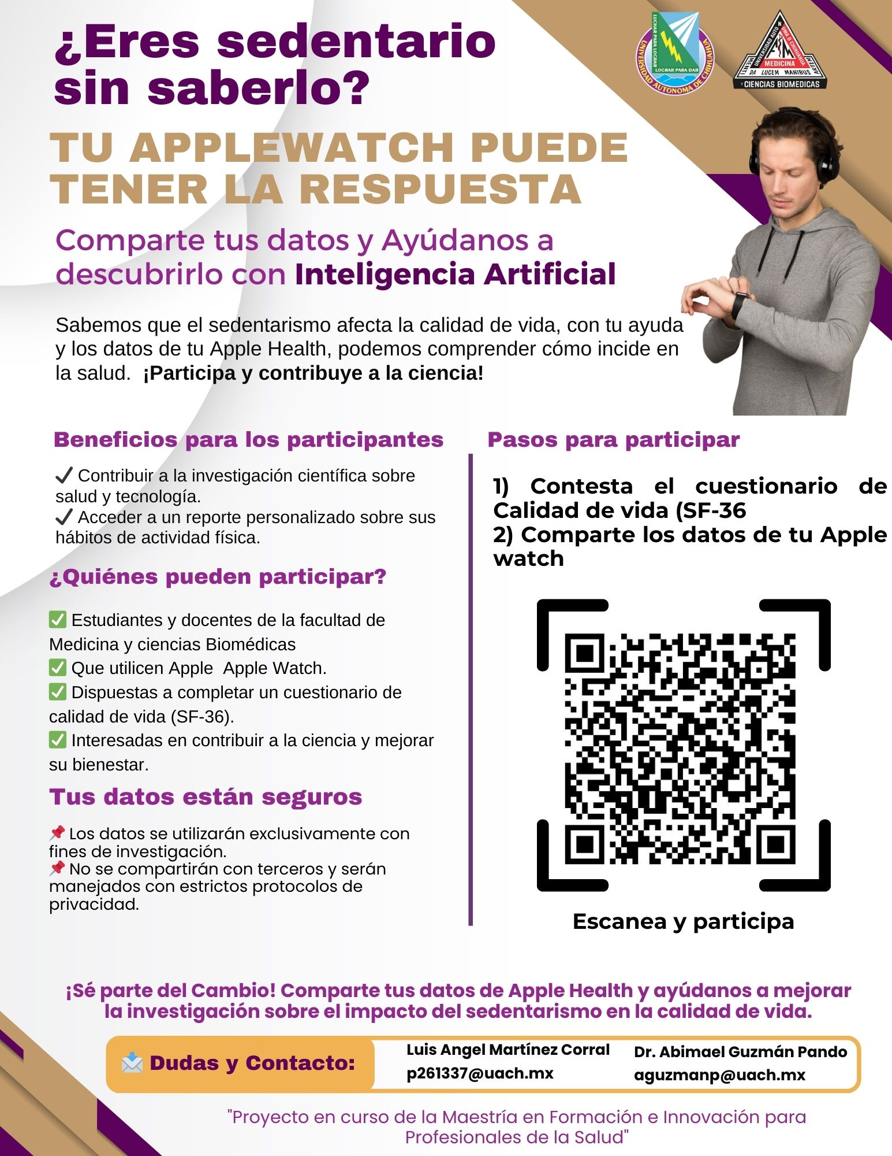

Formato de Consentimiento Informado

Chihuahua, Chih. A _____________ de 202___
Consentimiento Informado para la Participación en Investigación
Universidad Autónoma de Chihuahua
Facultad de Medicina y Ciencias Biomédicas
Título del Proyecto: Inteligencia Artificial para el Estudio y Clasificación del Comportamiento Sedentario mediante el Análisis de Datos Biométricos y Evaluación de la Percepción de Calidad de Vida Relacionada con la Salud.
Estudiante/Investigador: LMH. Luis Ángel Martínez Corral
Director y Responsable del Proyecto: Dr. Abimael Guzmán Pando
I. Información General
Se le invita a participar en un proyecto de investigación que tiene como objetivo entender cómo la actividad física y el tiempo sedentario, medidos a través de su dispositivo móvil, se relacionan con su percepción de bienestar y calidad de vida. Este estudio implica el otorgar acceso a la base de datos de salud almacenados en un dispositivo iPhone y contestar el cuestionario SF-36 para evaluar su percepción de calidad de vida.
II. Consideraciones
- Ser un usuario activo que posea un “apple watch” y dispositivo “iPhone” o que esté dispuesto a usar estos dispositivos de monitoreo durante un período de 30 días para registrar su actividad física.
- Ser Alumno, docente o personal de la Facultad de Medicina y ciencias Biomédicas.
- Estar dentro de un rango de edad entre 18 y 65 años.
- Ser un participante que se considere clínicamente estable, sin diagnóstico de enfermedades crónicas que limiten severamente la movilidad (enfermedades musculoesqueléticas severas, cardiovasculares avanzadas).
- No estar en el curso de un embarazo debido a las variaciones naturales en la movilidad y la actividad física que pueden afectar los resultados del estudio.
- No estar actualmente inscritas en otros estudios de investigación que podrían influir en su comportamiento sedentario o calidad de vida.
- Se le solicitará que exporte sus datos de actividad física desde su dispositivo iPhone, siguiendo instrucciones detalladas que le proporcionaremos. Los datos incluirán información sobre pasos diarios, distancia recorrida, frecuencia cardíaca, tiempo en sedestación, entre otros.
- Completar el cuestionario SF-36 que evalúa su percepción de calidad de vida relacionada con la salud en diferentes dimensiones.
III. Riesgos y Beneficios
Riesgos:
- Ansiedad o Estrés: Reflexionar sobre su salud y comportamiento sedentario podría generar estrés o sentimientos de culpa en algunos participantes.
- Autopercepción Negativa: Los resultados del cuestionario SF-36 podrían afectar la percepción de bienestar si los puntajes son bajos.
- Dependencia Tecnológica: Promover el uso continuo de dispositivos podría incrementar la dependencia en la tecnología.
- Malinterpretación de Datos: Sin una adecuada explicación, los participantes podrían malinterpretar sus datos biométricos, llevando a decisiones inapropiadas sobre su salud.
Beneficios:
- Contribución al Conocimiento Científico: Su participación ayudará a comprender mejor la relación entre el comportamiento sedentario y la calidad de vida.
- Conciencia Personal: Podrá obtener mayor conocimiento sobre sus patrones de actividad física y bienestar.
- Se le proporcionará información para interpretar adecuadamente sus datos biométricos.
- Promoción de la Salud: Los hallazgos podrían contribuir a desarrollar estrategias para promover estilos de vida saludables en la comunidad.
- Podría haber comunicaciones adicionales para aclarar información o solicitar datos complementarios.
IV. Confidencialidad
Sus datos personales serán tratados con estricta confidencialidad. Solo el equipo de investigación tendrá acceso a estos datos, que se almacenarán de forma segura y se eliminarán al finalizar el estudio.
V. Voluntariedad y Derecho Para Retirarse
Su participación es completamente voluntaria. Puede retirarse del estudio en cualquier momento sin ninguna penalización o pérdida de beneficios a los que de otra manera tendría derecho.
VI. Contacto
Si tiene preguntas, preocupaciones o necesita más información sobre el estudio, puede contactar al estudiante/investigador: Luis Angel Martínez Corral a través del número de celular 614-344-88-36 o vía correo electrónico p261227@uach.mx o al responsable del proyecto Dr. Abimael Guzmán Pando, aguzmanp@uach.mx
VII. Consentimiento
- Ha leído y comprendido la información proporcionada sobre el estudio.
- Comprende que su participación es completamente voluntaria y que puede retirarse en cualquier momento sin ninguna penalización ni pérdida de beneficios.
- Autoriza la recolección, uso y tratamiento de sus datos personales y biométricos según lo descrito, tiene derecho a solicitar información sobre sus datos personales almacenados, puede corregir datos inexactos o incompletos y solicitar la eliminación de sus datos.
- Comprende que sus datos serán anonimizados y serán reemplazados por códigos únicos para evitar su identificación, como medida de seguridad que se tomara para proteger su confidencialidad y privacidad.
Nombre del Participante: ___________________________________________________________
Firma: ______________________
Fecha: ______________________
Firma del Estudiante/Investigador o Persona Autorizada: _________________________________
Fecha: _______________________________________

Datos de Identificación
Investigador estudiante:


__________________________
LMH. Luis Angel Martínez Corral
Correo: p261337@uach.mx
Cuauhtémoc, Chihuahua, México, Tel. +52 (614) 344-88-36,

Nombres y Firma del Investigador Principal e Investigadores Asociados
